МИНИСТЕРСТВО сельскоГО хозяйствА
российской федерации
Федеральное государственное бюджетное образовательное учреждение
высшего образования

«Казанский государственный аграрный университет»
Агрономический факультет

Кафедра агрохимии и почвоведения

Направление 35.03.03-Агрохимия и агропочвоведение
Профиль - агроэкология

ОТЧЕТ
ПО УЧЕБНОЙ ПРАКТИКЕ

Студента группы Б111-04
Стукало П. А.

__________________
(подпись, дата)
Проверен и допущен к защите
Руководитель практики от кафедры __________________________________
(должность, ФИО)
__________________
(подпись, дата)
Отчет защищен «______________», «____»_________________20____г.

Члены комиссии: _________

____________________________________
(должность, ФИО)
_____________________________________________
(должность, ФИО)
Казань, 2023 г.
Содержание
- Введение
- Основная часть
  - Учебная практика по географии и картографии почв
  - Учебная практика по земледелию
  - Учебная практика по агрохимии
  - Учебная практика по методам агрохимических исследований
  - Учебная практика по растениеводству
  - Учебная практика по механизации растениеводства
3. Заключение
4. Список используемой литературы

МИНИСТЕРСТВО сельскоГО хозяйствА
российской федерации
Федеральное государственное бюджетное образовательное учреждение
высшего образования
«Казанский государственный аграрный университет»
Агрономический факультет

Кафедра агрохимии и почвоведения

Направление 35.03.03-Агрохимия и агропочвоведение
Профиль – агроэкология

ЗАДАНИЕ на учебную практику

Студенту 2 курса, группы Б111-04Баженовой Екатерине Юрьевне
Место прохождения практики: ФГБОУ ВО «Казанский ГАУ»

Срок прохождения практики с «14» июня 2023г. по «25»_июля 2023г.

- Закладка почвенных разрезов.
- Изучение методики составления почвенных картограмм.
- Изучение способов посевов, уборки с/х культур.
- Подробное знакомство с сорными растениями.
- Сбор гербария сорных растений.
- Изучение диагностики питания растений.
- Ознакомление с полевым и вегетационным опытами
- Ознакомление с принципом работы овощной сеялки (СО-4.2)
- Расчет количества удобрений в полевом опыте.

МИНИСТЕРСТВО СЕЛЬСКОГО ХОЗЯЙСТВАРОССИЙСКОЙФЕДЕРАЦИИ
Федеральное государственное бюджетное образовательное учреждение высшего образования
«Казанский государственный аграрный университет»
Агрономический факультет

ОТЧЕТ ПО УЧЕБНОЙ ПРАКТИКЕ

По дисциплине: «География и картография почв»

Выполнила: студент группы Б111-04
Направление подготовки: Агрохимия и агропочвоведение
Проверила: к.б.н., доц. Гаффарова Л.Г.

Казань 2023г.
Содержание
Введение
1.Методика полевого почвенного обследования
2.Комплектование полевого снаряжения
3.Закладка почвенных разрезов
4.Морфологическое описание разрезов и установление классификационной принадлежности почв
5. Почвенная карта
Заключение

Введение
Главной целью нашей практики является выработка умений и навыков для изучения разрезов различных типов почв, ориентирования на местности и описания каждого горизонта.Все эти мероприятия проводятся в полевых условиях.
В лаборатории уточняется ГМС, полный химический анализ почвенных образцов. По окончанию анализа уточняется ее название.
Картография почв является одним из основных разделов генетического почвоведения и способствует изучению почв как особого естественноисторического тела. Составная часть картографии почв - крупномасштабное картографирование почвенного покрова. Крупномасштабные почвенные карты и сопровождающие их картограммы необходимы для осуществления агротехнических и мелиоративных мероприятий по повышению эффективного плодородия почв, для проведения культур технических работ, защиты почв от водной и ветровой эрозии, охраны их от засоления, заболачивания, технического загрязнения.
География почв — это область почвоведения, изучающая общие закономерности распределения почв, а также почвенный покров отдельных регионов мира. География почв и ее неотъемлемая часть — картография почв как самостоятельные разделы выделились после оформления почвоведения как науки. Но практически возникновение географии почв по времени можно совместить с началом картографических исследований, носивших на первых этапах обзорный экспертный характер.

1. Методика полевого почвенного обследования

Подготовительный период

В этот период проводятся следующие виды работ:
- сбор и изучение материалов о почвах и условиях почвообразования территории проведения обследования;
- подготовка картографической основы для проведения полевых почвенных исследований;
- знакомство с методическими указаниями и инструкциями, касающимися производства почвенных работ, систематическим списком почв;
- комплектование полевого снаряжения.
Систематическим списком называют перечень всех типов, подтипов, видов и разновидностей почв, которые сформировались в данном регионе.
В настоящее время параллельно существуют две различные классификации: «Классификация и диагностика почв СССР» 1977 г. и «Классификация и диагностика почв России» 2004 г.
Передвыездом в поле изучили официальную инструкцию по проведению почвенно-картографических работ, инструкцию по технике безопасности.

2. Комплектование полевого снаряжения
Для проведения полевых работ заранее было приготовлено снаряжение:
- Папка или планшет для крепления топографической основы.
- Бланки для описания морфологических свойств почвенных разрезов.
- Картонные коробки для образцов почв.
- Этикетки.
- Метр клеенчатый (портновский).
- Нож, необходимый для препарирования стенки разреза и взятия почвенных образцов.
- Две лопаты.
- Компас.
- Навигатор.
- Ученические тетради. Ручки, карандаши, линейка, резинки.
- Полевая сумка, рюкзак.
- Бутылочка с 10 % HCl, снабженная капельницей, герметично закрывающаяся.
Полевой период
Этап полевой работы включает следующие элементы работы:
- рекогносцировочное знакомство с территорией проведения обследования;
- закладка почвенных разрезов;
- морфологическое описание разрезов и установление классификационной принадлежности почв;
- взятие почвенных образцов, почвенных монолитов.

3. Закладка почвенных разрезов
Виды почвенных разрезов и их назначение
Для изучения строения почвенного профиля закладывались почвенные разрезы трех видов:
- основные (полные разрезы, ямы);
- проверочные (контрольные разрезы,полуямы);
- прикопки.
Основные разрезы пересекают все горизонты почвенного профиля ивскрывают верхнюю часть материнской породы. Их глубина зависит от генетической принадлежности почв. Кроме подробного полевого морфологического изучения, из основных разрезов берутся послойные образцы для лабораторных анализов и для коллекций, описание растительности, фотографирование.
Полуямыпредназначаются для определения площадираспространения почв, охарактеризованных основными разрезами, и для дополнительной характеристики видов почв с варьированием морфологического строения, мощности горизонтов, гранулометрического состава, степени оподзоленности, содержания гумуса, глубины вскипания и т.д.Полуямы закладываются в большем количестве, чем основные разрезы. Их глубина должна быть достаточной для определения нижней границы горизонта В₂. Чаще всего она составляет 80-90 см.
Образцы берутся из пахотного слоя, а на целине – из двух верхних диагностических горизонтов.
Прикопкивскрывают верхние горизонты почвенного профиля,с ихпомощью устанавливают нижнюю границу горизонта В₁.
Главное назначение прикопок- уточнение границ почвенных контуров, выявленных и охарактеризованных ямами и полуямами. С этой целью прикопки располагаются между контрольными разрезами в местах намечающейся смены одной почвы другой.
Примечание: территория Татарстана относится к регионам, в которых почвенное картографирование проводится по III – IV категориям сложности.
Согласно существующим нормативам, соотношения между основными разрезами,полуямы и прикопками равно 1:4:5.
Тщательно было выбирано место для разрезов.Выбиралась наиболее характерная микроплощадка, типичная для более или менее крупного участка, на который предполагается экстраполировать генетическое название почвы, установленное в разрезе (почвенные разрезы нельзя располагать вблизи дорог (ближе 10 м от проселочной и 50 м от шоссе), опушек леса, на обочинах канав, на участках, где проводились строительные работы, хранились минеральные и органические удобрения, располагались копны соломы).
На выбранном месте на поверхности земли очерчивали лопатой форму ямы – продолговатый четырехугольник со сторонами приблизительно 150×200 см в длину и 70-80 см в ширину. Одна из коротких стенок разреза («лицевая») к моменту описания должна быть обращена к солнцу.
Выбрасывали почву так, чтобы по окончании работы с разрезом можно было легко засыпать яму, не перемешивая плодородные слои с малоплодородными. Поэтому пахотный слой или гумусовый горизонт выбрасывался на одну сторону, а нижележащие- на другую.
На топографической основе основные разрезы обозначают знаком+,полуямы - кружком диаметром 3 мм, полуяму- точкой.

4. Морфологическое описание разрезов и установление классификационной принадлежности почв
Изучение морфологических признаков почвы необходимо для установления ее генетической принадлежности. С помощью ножа препарировали лицевую стенку разреза,и прикрепили измерительную ленту так, чтобы нуль совпадал с поверхностью почвы, затем проследили, как изменяются по профилю основные морфологические признаки: влажность, цвет, гранулометрический состав, структура, плотность, сложение, включения, новообразования, переход от горизонта к горизонту.
Втаблицах 1-2 приводятся диагностические признаки и обозначения горизонтов действующей классификации 1977 г. и новой (2004 г.).

Взятие почвенных образцов, почвенных монолитов
Из выделенных генетических горизонтов были отобраны образцы для выполнения лабораторных анализов. Масса каждого образца составляла0,5-0,7 кг. Выемку образцов производилась снизу вверх. Ножом предварительно намечали глубину взятия образцов.Мощность слоя, из которого отбиралиобразец составляла10 см.Если мощность горизонта значительна (порядка 50 см),отбирали из него 2-3 образца.

Разрез №1
1)Населенный пункт – Ферма 2,Березовая роща
2)Привязка -40 метров на юг от линии электропередач, от посадки на Север 300 метров
3)Общий характер рельеф - водораздельная равнина между Волгой и Милой
4)Микрорельеф ровный участок
5)Экспозиция и крутизна склона отсутствует
6)Поверхность почвы – ровный участок
7)Растительность(разнотравный луг)-полынь,ромашка,береза,клен,липа,марь белая,одуванчик, иван чай, тысячелистник и т.д.
8)Глубина и характер вскипания от HCl не вскипает
9)Залегание и форма карбонатов - карбонаты отсутствуют
10)Наличие ржавых и глеевых пятен
11)Глубина грунтовых вод –не известно
12)Полевое определение почвы – дерново-среднеподзолистая тяжелосуглинистая на делювии

Морфологическое строение и описание почвенного профиля № 1- Березовая роща
Мазки (схематическая зарисовка профиля) | Генетические горизонты, глубины залегания, см | Влажность | Цвет | Гранулометрический состав | Структура | Сложение и плотность | Новообразования и включения | Характер перехода в нижний горизонт | Глубина взятия образцов, см
 | А1(0-13) | Влажная | Серая | Тяжелосуглинистая | Мелковатая | Влажноватая | Корневая система, соединения железа: охристо-рыжие пятна | Резкий | 4-13
 | А1А2 (13-25) | Влажная | Светло-серая с белесым оттенком | Легкосуглинистая | Непрочно-мелковатая | Плотная | Без включений, лакировка, пропитка, прожилки гумуса | Постепенный с разводами соединений железа и гумуса | 14-25
 | А2(25-40) | Влажная | Белесый и очень светлый | Тяжелосуглинистая | Плитчатая | Плотная | Лакировка, прожилки, псевдомицелий карбонатов | Постепенный с разводами соединений железа и гумуса | 26-40
 | В(40-65) | Влажная | Бурая с белесыми пятнами | Песчаная | Ореховато-призматическая | Плотная | Белесые пятна: псевдомилий, затеки гумуса, лакировка, пропитка | Постепенный неясный | 41-60

Разрез№2
1)Населенный пункт – Ферма 2,Березовая роща.
2)Привязка -80 метров от начала действий оврага на северо-запад. От линии электропередач на запад 10 метров.
3)Микрорельев-понижение в пределах 1-го метра или 0,5
4)Экспозиция и крутизна склона -отсутствует
5)Поверхность почвы-ровный участок
6) Растительность - цикорий,полынь,мятник,тысячелистник,звезчатка,одуванчик,подорожник(разнотравный луг).Высота растительности:0,5
7)Характер вскипания от HCl -не вскипает
8)Залегание и форма карбонатов-отсутствует
9)Наличие ржавых и глеевых пятен –нет
10)Глубина грунтовых вод -не чувствуется
11)Полевое определение почвы –дерново-подзолистая тяжелосуглинистая на делювии

Морфологическое строение и описание почвенного профиля № 2-Березовая роща.
Мазки (схематическая зарисовка профиля) | Генетические горизонты, глубины залегания, см | Влажность | Цвет | Гранулометрический состав | Структура | Сложение и плотность | Новообразования и включения | Характер перехода в нижний горизонт | Глубина взятия образцов, см
 | А1 (0-12) | Влажная | Серая | Среднесуглинистая | Комковато-плитчатая | Плотноватая | Имеются корни,включения |  | 3-12
 | А1А2  (12-15) | Влажная | Светло-серая | Среднесуглинистая | Мелкокомковатая | Пористая | Нет |  | 13-15
 | А2(15-40) | Влажная | Бело-серая | Тяжелосуглинистая | Крупно-плитчатая | Пористо-плотная | Нет |  | 16-40
 | А2В(40-46) | Влажная | Белесая с коричневыми пятнами | Среднесуглинистая | Среднекомковатая | Пористо-плотная | Нет |  | 41-46
 | В1(46-…) | Влажная | Коричневая с белесыми пятнами | Среднесуглинистая | Крупно-ореховатая | Плотная | Нет |  | 45-…

Разрез №3
1)Населенный пункт Ферма 2 ,березовая роща.
2)Привязка 30 метров до посадки
3)Экспозиция и крутизна склонов- отсутствует
4)Поверхность почвы- ровный участок
5)Растительность(разнотравный луг)- деревья, липа,береза,клен
Травы:полынь,цикорий,одуванчик,тысячелистник,марь белая,вьюнок и т.д.
6)Глубина и характер вскипания от HCl не вскипает
7)Залегание и формы карбонатов-карбонаты отсутствуют
8)Наличие ржавых и глеевых пятен- нет
9)Глубина грунтовых вод- не известна
10)Полевое определение почвы –дерново-подзолистая тяжелосуглинистая на делювии слабо-смытая

Морфологическое строение и описание почвенного профиля № 3-Березовая роща.
Мазки (схематическая зарисовка профиля) | Генетические горизонты, глубины залегания, см | Влажность | Цвет | Гран.состав | Структура | Сложение и плотность | Новообразования и включения | Характер перехода в нижний горизонт | Глубина взятия образцов, см
 | А0(0-3) | Влажная | Светло-серая с коричневым оттенком | Тяжелосуглинистая | Комковатая | Плотноватая | Отсутствуют |  | 1-3
 | Ап(3-28) | Влажная | Светло-серая с коричневым оттенком | Тяжелосуглинистая | Комковато плитчатая | Плотноватая | Кремнеземистая присыпка |  | 4-28
 | В1(28-47) | Влажная | Желтовато-бурый охристый | Глинистая | Комковато-плитчатая | Плотная | Нет |  | 29-47

Разрез№4
1) Населенный пункт –Ферма2,Березовая роща.
2)Привязка на юг 270 метров от электропередачи,от посадки на север 50 метров
3)общий характер рельефа-слабоволнистый.Водораздел 2го порядка
4)Микрорельеф –мелко - бугристый
5)Экспозиция и крутизна склона –отсутствует
6)Растительность(разнотравный луг)-деревья,липа,береза,клен
травы:полынь,цикорий,одуванчик,тысячелистник,марь белая,вьюнок и т.д.
7)Глубина и характер вскипания от HCl не вскипает
8)Залегание и формы карбонатов-карбонаты отсутствуют
9)Наличие ржавых и глеевых пятен- нет
10)Глубина грунтовых вод- не известна
11)Полевое определение почвы- дерново-среднеподзолистая тяжелосуглинистая слабосмытая на делювии

Морфологическое строение и описание почвенного профиль № 4-Березовая роща
Мазки (схематическая зарисовка профиля) | Генетические горизонты, глубины залегания, см | Влажность | Цвет | Гранулометрический состав | Структура | Сложение и плотность | Новообразования и включения | Характер перехода в нижний горизонт | Глубина взятия образцов, см
 | А1(0-14) | Влажная | Светло-коричнева | Тяжелосуглинистая | Плитчато-ковковатая | Рыхлая | Корневая система, соединения железа: охристо-рыжие пятна | Резкий | 3-14
 | А2(14-29) | Влажная | Свежисто-коричневая с белесой и охристыми пятнами | Среднесуглинистая | Непрочно-комковатая-пластинчатая | Рыхлая | Без включений, лакировка, пропитка, прожилки гумуса | Постепенный с разводами соединений железа и гумуса | 15-29
 | В2 (23-60) | Влажная | Бурый,с белесой присыпкой и белесыми пятнами | Глинистая | Глыбисто-призматическая | Плотная | Лакировка, прожилки, псевдомицелий карбонатов | Постепенный с разводами соединений железа и гумуса | 24-60
 | С (60-…) | Влажная | Оранжево-бурый | Глинистая | Средне-ореховатая | Плотная | Белесые пятна: псевдомилий, затеки гумуса, лакировка, пропитка | Постепенный неясный | 60-…

Разрез № 5
1)Населенный пункт – Шали.
2)общий характер рельефа – слабоволнистый. Водораздел 1 го порядка
3)Микрорельеф–мелко-бугристый
4)Экспозиция и крутизна склона – отсутствует
5)Растительность(разнотравный луг) – травы:мышиный горошек, вьюнок полевой, овсюг, метлица полевая, лютик, землянка, щавель малый, колокольчик, донник желтый и т.д.
6)Глубина и характер вскипания от HCl вскипает
7)Залегание и формы карбонатов-карбонаты43-104
8)Наличие ржавых и глеевых пятен - железа и гумуса
9)Глубина грунтовых вод - не известна
10)Полевое определение почвы - Дерново-карбонатная выщелоченная

Морфологическое строение и описание почвенного профиля:№5-Шали
Мазки (схематическая зарисовка профиля) | Генетические горизонты, глубины залегания, см | Влажность | Цвет | Гранулометрический состав | Структура | Сложение и плотность | Новообразования и включения | Характер перехода в нижний горизонт | Глубина взятия образцов, см
 | Аст 0-23 | Влажная | Темно-бурый | Глинистая | Средне-ореховатая | Плотноватая | Корневая система, соединения железа: охристо-рыжие пятна | Резкий | 0-23
 | В1 23-43 | Влажная | Бурый | Глинистая | Средне-ореховатая | Плотная | Без включений, лакировка, пропитка, прожилки гумуса | Постепенный с разводами соединений железа и гумуса | 28-38
 | В2 43-104 | Влажная | Оранжево-бурый | Глинистая | Средне-ореховатая | Плотная | Лакировка, прожилки, псевдомицелий карбонатов | Постепенный с разводами соединений железа и гумуса | 57-65
 | С 104-114 | Влажная | Оранжево-бурый | Глинистая | Средне-ореховатая | Плотная | Белесые пятна: псевдомилий, затеки гумуса, лакировка, пропитка | Постепенный неясный | 104-114

Разрез №6
1)Населенный пункт – Лаишево.
2) Общий характер рельефа – слабоволнистый. Водораздел 1 го порядка
3)Микрорельеф - не выражен
4)Экспозиция и крутизна склона – вершины водораздел
5)Растительность (разнотравный луг)
Травы: мышиный горошек, вьюнок полевой, овсюг, метлица полевая, лютик, землянка, щавель малый, колокольчик, донник желтый и т.д.
6)Глубина и характер вскипания от HCl вскипает
7)Залегание и формы карбонатов - карбонаты 31-76
8)Глубина грунтовых вод - не известна
9)Полевое определение почвы – Серые лесные.

Морфологическое строение и описание почвенного профиля:№6-Лаишево
Мазки (схематическая зарисовка профиля) | Генетические горизонты, глубины залегания, см | Влажность | Цвет | Гран.состав | Структура | Сложение и плотность | Новообразования и включения | Характер перехода в нижний горизонт | Глубина взятия образцов, см
 | Ап 0-26 | Влажная | Коричнево-темно-серая | Легкосуглинпистая | Среднезернистая | Плотноватая | Корневая система, соединения железа: охристо-рыжие пятна | Резкий | 8-18
 | А2В 26-31 | Влажная | Бурая | Среднесуглинистая | Ореховато-зернистая | Плотноватая | Без включений, лакировка, пропитка, прожилки гумуса | Постепенный с разводами соединений железа и гумуса | 27-30
 | В1 31-76 | Влажная | Желтовато-бурый | Легкосуглинистая | Ореховатая | Плотная | Лакировка, прожилки, псевдомицелий карбонатов | Постепенный с разводами соединений железа и гумуса | 48-58
 | ВС 76-81 | Влажная | Светло-бурая с охристыми пятнами | Супесчаная | Среднекомковатая | Плотная | Белесые пятна: псевдомилий, затеки гумуса, лакировка, пропитка | Постепенный неясный | 77-81
 | С 81-140 | Влажная | Оранжево-бурая | Глинистая | Глинистая | Плотная |  |  | 106-116
 | Ск 140-155 | Влажная | Желто-бурый | Среднесуглинистая | Среднесуглинистая | Плотная |  |  | 141-155

5. Почвенная карта
Участок уч.хоза:Ферма-2
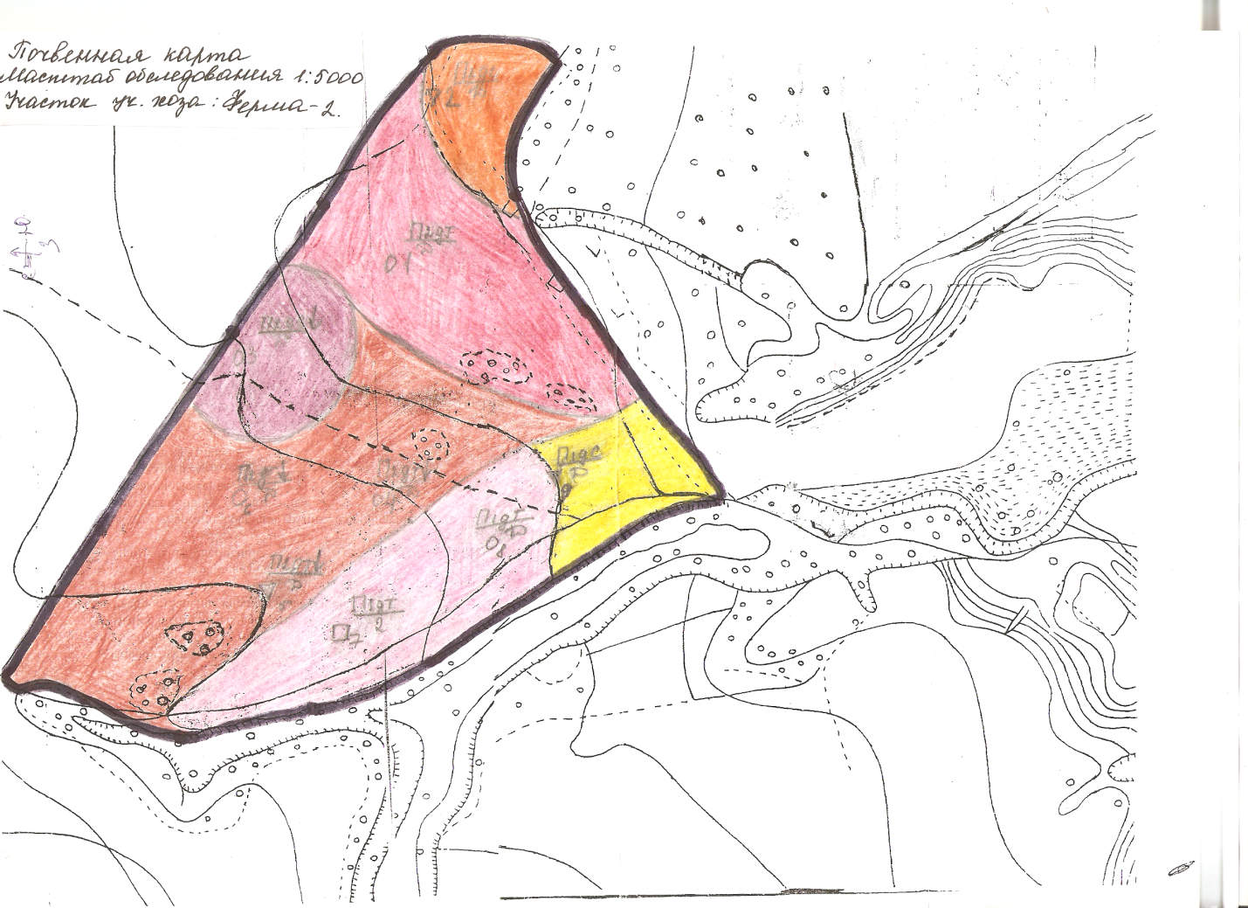

Таблица 5.1. - Условные обозначения к почвенной карте
Индекс | Название | Площадь
Индекс | Название | Га | %
П2дс\Д | Дервново-среднеподзолистая среднесуглинистая | 0,7 | 21,9
П2дт\Д | Дерново-среднеподзолистая тяжелосуглинистая | 0,2 | 6,25
П2дс\Д | Дерново-среднеподзолисатя среднесуглинистая слабосмытая | 0,2 | 6,25
П2дт\Д | Дерново-среднподзолистая тяжелосуглинистая слабосмытая | 1,4 | 43,75
П2дс\Д | Дерново-слабоподзолистая среднесуглинистая | 0,5 | 15,6
П1дт\Д | Дерново-слабоподзолистая тяжелосуглинистая | 0,2 | 6,25
Всего |  | 3,2 | 100

Заключение
В ходе учебной практики по географии и картографии почв мы наработали улучшения различать типы почв, структуру, пористость, ГМС и т.д.
Нами была исследована Березовая роща,Шали,Лаишево,где мы закладывали почвенные разрезы, отбирали образцы почвенных горизонтов и описывали местность.

МИНИСТЕРСТВО СЕЛЬСКОГО ХОЗЯЙСТВАРОССИЙСКОЙ ФЕДЕРАЦИИ
Федеральное государственное бюджетное образовательное учреждение высшего образования
«Казанский государственный аграрный университет»
Агрономический факультет

ОТЧЕТ ПО УЧЕБНОЙ ПРАКТИКЕ

По дисциплине: «Растениеводство»

Выполнила:студент группы Б111-04
Направление подготовки: Агрохимия и агропочвоведение
Проверила: д.с.-х.н, проф. Амиров М.Ф.

Казань – 2023
Содержание
Введение
1. Оценка перезимовки озимых культур
2. Посев зерновых культур
3. Фенологические наблюдения
4.Уборочная спелость полевых культур
5. Уборка полевых культур
6. Продуктивность полевых культур
Заключение
Список использованной литературы

Введение
Растениеводство — важнейшая отрасль сельскохозяйственного производства, включающая полеводство, луговодство, овощеводство, плодоводство и другие частные отрасли, связанные с выращиванием растений. Растениеводство как научная дисциплина рассматривает только зерновые, зерновые бобовые, полевые кормовые растения, а также клубнеплоды, корнеплоды, бахчевые, прядильные, масличные и некоторые другие культуры.
На земном шаре насчитывается свыше 20000 видов сельскохозяйственных растений. Важное значение имеют 640 видов, из них 90—100 видов составляют полевые культуры.
К особенностям растениеводства как отрасли сельскохозяйственного производства относятся его сезонность и тесная зависимость формирования урожая, величины и качества продукции от почвенно-климатических условий и агротехнических факторов. Задача земледельца — оптимизировать ход формирования урожая, своевременно применяя систему агротехнических приемов, рассчитанных на получение высокого урожая продукции нужного качества, не нанося вреда окружающей среде и заботясь о повышении плодородия почвы. Поэтому так важно знание особенностей роста и развития полевых культур, их требований к экологическим факторам. Теоретическая основа технологии возделывания культуры — биология вида и сорта.
Растениеводство — наука о растениях полевой культуры, изучающая разнообразие форм растений, особенности их биологии, требования к факторам среды и разрабатывающая технологические приемы и технологии возделывания полевых культур, направленные на получение высокого урожая нужного качества с учетом сохранения и повышения плодородия почвы и защиты окружающей среды. Благодаря достижениям генетики и селекции появились сорта полевых культур нового типа, позволяющие эффективно использовать факторы интенсификации земледелия. Рост урожайности сельскохозяйственных культур связан со значительным увеличением применения удобрений, химических средств защиты растений от сорняков, вредителей и болезней, регуляторов роста. Несбалансированное использование активных химических препаратов в полевых экосистемах может привести к загрязнению окружающей среды и продукции, неблагоприятно сказаться на здоровье людей, увеличить затраты невосполнимой энергии. Поз этому современные технологии должны быть направлены на максимальное использование биологических и агротехнических факторов, грамотное и обоснованное применение химических препаратов.
Через технологические приемы управляют развитием растений и формированием урожая полевых культур, поэтому специалисту сельского хозяйства важно знать общие закономерности и биологические особенности растений, в оптимальные сроки и с высоким качеством проводить все технологические операции.
Растениеводство использует такие методы исследований, как полевой и вегетационный опыты. В опытах изучаются и сравниваются различные факторы и агротехнические приемы, влияющие на формирование урожая, его величину и качество. Растениеводство тесно связано с такими науками, как ботаника, физиология растений, почвоведение, метеорология, земледелие, агрохимия, селекция, семеноводство, энтомология, фитопатология и др.
Знания об условиях роста, развития, возможностях регулирования формирования урожая, проявления растениями наивысшей продуктивности в конкретных условиях реализуются в управлении формированием урожая с помощью технологий и отдельных технологических приемов.
В изучении растениеводства как предмета принята классификация полевых культур по характеру использования основной продукции, получаемой с урожаем. Все изучаемые культуры разделены по этому признаку на группы: зерновые хлеба, зерновые бобовые культуры, корнеплоды, клубнеплоды, кормовые, масличные и эфирномасличные, прядильные культуры.
1. Оценка перезимовки озимых культур
Учебно-демонстрационный центр ИМи Посевы озимых зерновых культур (озимая рожь и пшеница), Рулетка, рамки, лопаты, препаровальные иглы, лезвия, лупы, пакеты,
Используемые объекты, материалы, приборы, машины линейки, пинцеты, автобус и г. д. Содержание практики
Подготовительным часть: инструктаж по технике безопасности. Ознакомление с правилами отбора растительных и методикой оценки перезимовки озимых культур. Основная часть: определение состояния озимых культур и полевых условиях признакам. Подсчет общего количества и процента выживаемости растений на поле.
Установление причин изреживания и гибели озимых культур (вымерзание, выпирание, выпревание и снежная плесень).

2. Посев зерновых культур
Сроки и место проведения: конец апреля - начало мая. Учебный полигон Казанского ГАУ, Учебно- демонстрационный центр ИМиТС Используемые Машины для протравливания семян : (Мобитокс объекты, ПС-10), посевной комплекс (трактор, СЗ-3,6), материалы, автотранспорт, семенной материал, весы, мешки, приборы, машины полог, колышки, набор гаечных ключей, ит. д. агрохимикаты.
Подготовительная часть: инструктаж по технике практики безопасности. Подготовка семенного материала к посеву (калибровка). Регулировка и настройка машин посевных агрегатов к посеву. Расчет нормы высева семян и удобрений. Основная часть: предпосевная культивация почвы. Установка на норму высева и глубину заделки семян. Посев с припосевным внесением удобрений и прикатывание почвы. Оценка качество посева после каждого прохода сеялки. Заключительная часть: очистка сеялки от остатков семян и удобрений.

3. Фенологические наблюдения
Сроки и место проведения: май-август, коллекционный питомник кафедры. Полный набор видов и разновидностей учебных коллекций растений
Подготовительная часть: ознакомление с методикой проведения фенологических наблюдений за ростом и развитием растений.
Основная часть: определение фенологических фаз развития разных групп сельскохозяйственных групп. Установление межфазных периодов продолжительности вегетационного периода полевых культур.

4. Уборочная спелость полевых культур
Сроки и место проведения: конец июля, опытное поле кафедры Казанского ГАУ учебно-демонстрационный центр ИМиТС.
Используемые объекты, материалы, приборы, машины: посевы зерновых культур, сельскохозяйственные машины, справочные материалы и сетевые графики.
Подготовительная часть: инструктаж по техника безопасности. Определение спелости плодов и семян растений.
Основная часть: определение уборочной спелости полевых культур по морфологическим признакам. Определение полегания и соцветий. Отбор растений и анализ обращен. Выбор сроков и способов уборки.
Заключительная часть: подведение итогов определения уборочной спелости. Составление сетевого графика уборки Устный опрос, проверка правильности заданий и расчетов.

5. Уборка полевых культур
Сроки и место проведения: конец июля - середина августа опытное поле кафедры Казанского ГАУ учебно-демонстрационный центр ИМиТС.
Используемые объекты, материалы, приборы, машины: посевы зерновых культур, сельскохозяйственные машины, набор полевых инструментов (пинцеты, линейки, рамки, рулетка, пакеты, весы, мешки), автобус.
Основная часть: оценка состояния полевых культур. Ориентировочные оценки продуктивности посевов. Причины отклонения фактической продуктивности культур от запрограммированной урожайности. Особенности применения уборочной техники.
Заключительная часть: подведение итогов определения фактической продуктивности полевых культур Устный опрос, проверка правильности выполненных заданий и расчетов.

6. Продуктивность полевых культур
Сроки и место проведения: май – август, коллективный питомник кафедры.
Используемые объекты, материалы, приборы и машины: учебная коллекция растений, этикетки, шпагат, рулетка, линейки, лопаты, полиэтиленовая пленка.
Подготовительная часть: инструктаж по технике безопасности. Ознакомление методикой определения продуктивности растений.
Основная часть: отбор растительных образцов. Сноповой анализ. Определение элементов структуры урожая и биологической урожайности полевых культур.
Заключительная часть: подведение итогов определения структуры урожая Устный опрос, проверил заданий и расчетов

Заключение
В современных условиях развитие растениеводства страны происходит неоднозначно. С одной стороны имеют место положительные результаты. Но с другой стороны остаются и продолжают развиваться негативные процессы, которые преобладают над положительными сдвигами, что в целом позволяет оценить положение в отрасли как сложное, не отвечающее задачам развития экономики. Это подвело страну к опасности потерять продовольственную независимость.
Одним из главных аспектов преобразований в отрасли растениеводства, да и в АПК в целом, является участие государства в этом процессе. Необходимо более действенное участие государства, прежде всего, путём прямых инвестиций в сферу АПК. Но в последние годы такая поддержка была недостаточной или отсутствовала совсем. Решению проблем АПК будет способствовать объединение усилий центральной власти и регионов. Конкретно это должно выразиться в создании фонда развития АПК за счёт федерального и местного бюджетов, а также отчислений средств бизнес – структур от получаемой прибыли в размере, определяемом администрацией региона.

Список используемой литературы:
1.Алексеев А.И., Николина В.В. География: население и хозяйство России. – М. 1996.
2.Быков В.Г. Зерновой комплекс России в период рыночных преобразований // Хранение и переработка сельхозсырья. 2004. №5.
3.Гладких Ю.Н., Доброскок В.А., Семенов С.П. Экономическая география России. – М.: Гардарика. 1999.
4.Курьеров В.Г. Экономика России: январь – сентябрь 2002 г. // Эко. 2003.
5.Манелля А.И. Сельское хозяйство России в 2002 году // Экономика сельскохозяйственных и перерабатывающих предприятий. №3. 2003. №1.
6.Огнивцев С.Б. Проблемы АПК России и возможные пути их решения // Экономика сельскохозяйственных и перерабатывающих предприятий. 2004. №7.
7.Поздняков Б., Ковалев М. Актуальные проблемы российского льноводства // АПК: экономика и управление. №3. 2000.
8.Полюбина И.Б. Отечественный агрокомплекс: реальность и перспективы. // Агроинформ. 2003. №4.

МИНИСТЕРСТВО СЕЛЬСКОГО ХОЗЯЙСТВАРОССИЙСКОЙ ФЕДЕРАЦИИ
Федеральное государственное бюджетное образовательное учреждение высшего образования
«Казанский государственный аграрный университет»
Агрономический факультет

ОТЧЕТ ПО УЧЕБНОЙ ПРАКТИКЕ

По дисциплине: «Земледелие»

Выполнила: студент группы Б111-04
Направление подготовки: Агрохимия и агропочвоведение
Проверил: к.с.-х.н., доц. Ахметзянов М.Р.

Казань – 2023
Содержание
Введение
1. Морфология, биология и экология сорных растений, распространённых в Республики Татарстан, и мерами борьбы с ними
2. Методика обследования и картирования полей на засорённость
3. Сбор гербария сорных растений
4. Учет засоренности посевов сорными растениями, оформление ведомостей, картограмм засоренности
5. Разработка системы защиты посевов от сорных растений
Заключение
Список используемой литературы

Введение
Целью учебной практики по земледелию является формирование знаний, умений и приобретение практических навыков и компетенций по основным направлениям научного земледелия.
Земледелие является наукой, изучающей и разрабатывающей способы наиболее рационального использования земли и повышения эффективного плодородия почвы для получения высоких и устойчивых урожаев с/х культур.
Земледелие – важнейшая отрасль с/х; оно создает необходимые условия для развития растениеводства, луговодства, овощеводства и плодоводства.
Земледелие как наука основывается на новейших теоретических достижениях таких важнейших фундоментальных научных дисциплин, как почвоведение, землеустройство, агрохимия, растениеводство, биотехнология, микробиология, агрометеорология, мелиорация, экология, программирование урожаев.
Главной задачей научного земледелия, как считал К. А. Тимирязев, является изучение требований культурных растений и разработка способов их удовлетворения. В. Р. Вильямс основную задачу земледелия видел в обеспечении культурных растений в течение всего периода их жизни водой и питательными элементами, путем повышения потенциального плодородия почв. Развивая положение К. А. Тимирязева о связи физиологии растений с земледелием, Д. Н Прянишников считал объектами изучения физиологии растений свойства растений, почвоведения и метеорологии — свойства окружающей среды, а земледелия — способы согласования этих свойств путем воздействия преимущественно на почву и растение. В настоящее время эти положения дополняются задачей рационального использования всех сельскохозяйственных угодий в неразрывной связи с проблемами охраны биосферы.
Основной задачей земледелия является повышение эффективного плодородия земли. Своевременные задачи в области земледелия следующие:
– обеспечивать наиболее рациональное использование земельных, водных, растительных и других ресурсов и всего биоклиматического потенциала (солнечной энергии, тепла, осадков);
– повышать плодородие почв и не допускать эрозионных процессов, химического и другого загрязнения с/х угодий, водных источников и производимой продукции;
– рациональная система удобрений;
– минимализация обработки почв;
– разработка эффективных севооборотов;
– тщательно экономически обосновывать и обеспечивать максимальное производство высококачественной продукции при наименьших затратах труда и средств, базироваться на самых прогрессивных формах использования земли и организации труда.
Законы земледелия.Закон равнозначимости и незаменимости факторов жизни растений. Он гласит: «Все факторы жизни растений абсолютно равнозначимы и незаменимы». Ни один фактор нельзя заменить другим. Например, недостаток фосфора нельзя заменить избытком азота, а ограниченное поступление света восполнить лучшим обеспечением растений водой. На практике получить максимально высокий урожай можно только при бесперебойном снабжении растений всеми факторами в оптимальном количестве.
Закон минимума (минимума, оптимума, максимума). Величина урожая определяется фактором, находящимся в минимуме. При минимальном и максимальном наличии фактора урожай невозможен. Впервые этот закон сформировал Ю. Либих. Он считал, что рост урожая прямо пропорционален увеличению количества фактора, находящегося в минимуме.
Закон совокупного действия факторов жизни растений. Для получения высоких урожаев с/х культур необходимо одновременное наличие или приток всех факторов жизни в оптимальном соотношении.
Закон возврата. Для сохранения плодородия почвы необходимо возращать все вещества, которые взяты из почвы с урожаем с определенной степенью превышения. Этот закон был открыт Ю. Либихом. К.А. Тимирязев и Д.И. Прянишников одним из величайших приобретений науки признавали этот закон.
Закон убывающего плодородия почвы. Согласно этому закону каждая последующая прибавка урожая достигается с большими затратами, чем предыдущая. Резкую критику «закону убывающего плодородия» дали такие ученые, как К.А. Тимирязев, Д.И. Менделеев, Д.Н. Прянишников. Немецкие ученые приводят статистические данные за длительный период времени по Германии о росте населения и увеличении урожаев. Согласно этим данным, среднегодовой прирост населения в Германии за период с 1880 г. до наших дней составил примерно 1,5% при росте урожаев в 2 – 3 %.

1. Морфологические особенности, классификация и меры борьбы с сорными растениями
В самом широком понимании сорным растением следует называть всякое постороннее растение, произрастающее в посеве той или иной культуры.
Поэтому можно считать сорняками и некоторые культурные растения, которые произрастают в посеве какой-либо другой культуры, например рожь, произрастающую в посеве озимой пшеницы, овес - в ячмене, ячмень - в яровой пшенице и т. д. Но они часто не приводят к снижению величины и качества урожая. Такие растения называются засорителями.
В более узком и наиболее распространенном понятии принято считать сорняками произрастающих в посевах культурных растений представителей дикой флоры (растительности).
Сорняками следует считать (называть) таких представителей дикой флоры, которые помимо воли земледельца произрастают в посевах культурных сельскохозяйственных растений и своим присутствием оказывают отрицательное влияние на величину и качество урожая.
Сорные растения очень быстро развиваются, значительно опережая развитие культурных растений. Их семена быстрее прорастают, а всходы и молодняк, оттеняя другие посевы, забирают у них свет, создавая тем самым неблагоприятные условия.
Сорняки требуют много влаги, значительно больше, чем потребляют сами культурные растения. Так, для образования 1 кг сухого вещества сорного растения мари белой требуется 801 кг воды, ярутки полевой – 1000 кг, пырея ползучего – 1683 кг, а для создания 1 кг сухого вещества пшеницы – 515 кг, овса – 570 кг, проса – 250 кг воды. Обладая сильно ветвящимися корнями, уходящими на глубину до 7–9 м (бодяк щетинистый), они создают себе условия водного режима, более благоприятные, чем у культурных растений.
Сильно развитые органы сорных трав, находящиеся над землей, способны понижать температуру почвы на 1,5–4 °C, что также пагубно отражается на росте корней культурных растений.
В корнях некоторых сорных растений содержатся физиологически активные вещества, замедляющие процесс развития корней культурных растений.
Многие сорняки являются посредниками в распространении вредителей и болезней. Например, пырей ползучий способствует заражению хлебных злаков спорыньей, ржавчинными грибами; звездчатка средняя, желтушник левкойный, осот полевой вызывают у клевера рак. Некоторые сорняки из семейства крестоцветных являются источником размножения капустной тли и огородной блохи.
В стеблях и листьях многих сорных растений, например горчака розового, лютика едкого, белены, хвоща полевого содержатся ядовитые вещества – алкалоиды, гликозиды, сапонины. Произрастая на пастбищах, такие сорняки зачастую являются причиной отравления домашнего скота, а такие растения, как полынь горькая, чеснок луговой, пижма обыкновенная, придают молоку животного неприятный вкус.
Сильная засоренность льна пыреем ползучим ухудшает качество льняной соломы, а большое количество в посевах овса звездчатки средней на Крайнем Севере вызывает уменьшение урожая зеленой массы овса на 9 т/га и способствует порче сельскохозяйственных орудий.
Зерновые культуры с засоренных полей обладают повышенной влажностью, которая осложняет уборку, очистку и хранение зерна. Семена сорных растений, попадая в зерно при обмолоте, а затем в муку при размоле, ухудшают ее качество. А наличие большого количества семян сорняков в муке вообще делает ее непригодной к употреблению из-за содержания в них органических веществ, вредных для человека и животного. К таким сорнякам причисляют куколь, горчак розовый, плевел опьяняющий и др. Семена сорняков костра ржаного и гречишки татарской, попав в хлеб, вызывают его быстрое зачерствение. Они уменьшают объем урожая, осложняют возделывание и способствуют размножению различных вредителей.
Многообразные способы размножения, легкая осыпаемость семян и их способность распространяться на большие территории, хорошая переносимость тяжелых погодных условий – все эти особенности осложняют истребление сорняков. Период развития и созревания у различных видов сорных растений разный, также неодинаков и возрастной состав сорняков в пределах одного вида, что связано с непрерывностью появления всходов. Все это вызывает большие трудности при уничтожении сорняков. Зачастую сорные растения становятся первичными резерваторами вредителей и болезней сельскохозяйственных растений за счет того, что привлекают внимание грызунов. Обломанные стебли, листья, семена и плоды сорных растений повышают влажность зерна, что нередко ведет к его порче.

Классификация сорняков по способу питания

По способу питания все сорные растения делят на два типа: самостоятельный, или автотрофный, и паразитный, или гетеротрофный.

Сорняки самостоятельного типа питания способны синтезировать органическое вещество, усваивать минеральные вещества и воду из почвы, т. е. они имеют фотосинтетический аппарат (листья) и корневую систему.
К паразитному типу питания относят сорные растения, утратившие способность к фотосинтезу (полные паразиты) и питающиеся за счет растения - хозяина специальными органами - присосками, или гаусториями. Они имеют на стеблях редуцированные (без хлорофилла) листья - чешуи, выполняющие функцию защиты генеративного побега в ранний период его развития. В зависимости от места прикрепления паразита к растению - хозяину различают корневые (заразиха) и стеблевые (повилика) паразитные сорняки.

Полупаразитные сорные растения занимают промежуточное положение между сорняками самостоятельного и паразитного типа питания. Они имеют нормально развитые зеленые листья и способны к фотосинтезу, однако воду и растворенные в ней минеральные и частично органические вещества с помощью гаустории высасывают из растения - хозяина. В зависимости от места прикрепления к растению - хозяину различают корневые (стрига) и стеблевые (омела) полупаразитные сорняки.

Классификация сорняков по продолжительности жизни

По продолжительности жизни и способу размножения сорные растения подразделяют на биологические типы: малолетники (однолетние и двулетние) и многолетники. К малолетним относят растения, размножающиеся только семенами, живущие не более двух лет и отмирающие после созревания семян. В зависимости от продолжительности жизни их делят на эфемеры, яровые ранние и поздние, зимующие, озимые и двулетники. К многолетним относят сорняки, живущие несколько лет и неоднократно плодоносящие в течение жизненного цикла. Размножаются они семенами и вегетативными органами с помощью корневищ и корневых отпрысков, а также корневыми и стеблевыми клубнями, луковицами и т. д.

Классификация сорняков по способу размножения

По способу размножения классифицируют многолетние сорные растения, многие из которых способны не только к семенному, но и вегетативному размножению, т. е. с помощью отростков и отпрысков, произрастающих из корневищ, клубней, стеблей и других частей.
По способности к вегетативному размножению многолетние сорняки делят на растения, вегетативно не размножающиеся (или слабо размножающиеся), и растения с сильно выраженным вегетативным размножением.

Классификация сорняков по месту обитания

Кроме указанных биологических признаков, сорняки классифицируют еще по месту обитания. Выделяют посевные и мусорные сорняки. Последние в свою очередь подразделяются на подгруппы в зависимости от мест произрастания сорняков (усадьбы, парки, окраины дорог и др.). Среди посевных сорняков выделяют полевые, луговые, огородные, садовые, болотные.
2.Методика обследования и картирования полей на засорённость
Для разработки и осуществления планомерных мероприятий по борьбе ссорной растительностью необходимо в каждом предприятии систематически проводить обследование и учет засоренности полей севооборотов, а также других сельскохозяйственных угодий.
Засоренность полей изменяется под влиянием многих причин, в том числе агротехнических мероприятий. Поэтому обследование полей на засоренность необходимо проводить ежегодно. Эта работа выполняется два раза в год: в начале лета для учета наличия ранних сорняков и в конце лета - поздних, яровых, озимых зимующих, двухлетних и многолетних сорняков. Учет сорняков следует проводить перед прополкой.
В результате обследования и учета дается оценка засоренности полей по количеству (в баллах) растений на 1 кв. м, по массе (сырая, воздушно-сухая, абсолютно сухая) в граммах на 1 кв. м, по проективному покрытию, т. е. доля поверхности почвы, занимаемой горизонтальной проекцией надземных частей растений, выраженной в процентах. Для подсчета сорняков обычно пользуются рамочками разного размера - 0,1; 0,25; 0,50; 1 кв. м и более.
Наиболее часто используются следующие методы учета засоренности полей: глазомерный (визуальный), количественный и количественно-массовый.
Глазомерный метод разрабатывался многими учеными, но наибольшее распространение получил метод А. И. Мальцева. В основе его лежит соотношение количества сорных и культурных растений на единице площади сплошных рядковых посевов.
Глазомерная оценка засоренности полей используется в производственных условиях на больших площадях.
С 1982 г. применяются единая для всей страны методика оценки засоренности сельскохозяйственных угодий и методика картирования сорнополевой растительности.
Техника определения засоренности угодий включает: 1) основное сплошное обследование; 2) оперативное обследование.
Основное сплошное обследование. Каждое поле (участок) проходят по наибольшей диагонали и через равные расстояния накладывают рамку размером 50×50=0,25 м². Количество проб: на площади до 50 га -10 точек, от 50 до 100 га-15, свыше 100 га - 20 точек. Внутри рамки подсчитывают общее количество сорняков и каждого вида в отдельности. Результаты подсчета заносят в форму.
Сорняки, не попавшие в рамку, но имеющиеся на поле, особенно вредоносные и карантинные, также фиксируют. Неизвестные обследователю сорняки заносятся в строку «Прочие виды».
Обследованные площади группируются по степени засоренности (по количеству сорняков на 1 м²): до 5; 6-15; 16-50; 51-100; более 100.
Ведомости первичного учета засоренности по каждому полю хранятся у главного агронома хозяйства не менее 10 лет и служат источником информации о динамике засоренности полей.
Материалы основного обследования используются для разработки комплексных мер борьбы с сорняками и заказа пестицидов.
Оперативное обследование на засоренность полей проводится визуально перед началом работ по борьбе с сорняками в установленные сроки: яровых зерновых культур- в фазе начала кущения; озимых зерновых - в конце осенней вегетации и вслед за возобновлением вегетации; пропашных культур - перед прополкой, т. е. междурядной обработкой; многолетних трав - до фазы кущения злакового растения и в фазе первого тройчатого листа или при отрастании бобового растения; чистых паров и необрабатываемых земель - при массовом появлении сорняков; в плодоовощных насаждениях - перед первой обработкой почвы в междурядьях.
По результатам оперативного обследования уточняются видовой состав сорняков, площадь полей для обработки гербицидами или для борьбы с ними другими методами.
Полученные результаты сплошного основного обследования полей на засоренность представляют огромную производственную ценность для планирования мероприятий по борьбе с засоренностью посевов.
Данные учета засоренности оформляются в виде карт (картограмм) засоренности полей севооборотов хозяйства с подробным описанием характера и степени засоренности каждого поля в отдельности.
Решающее значение в оценке и контроле за изменением засоренности посевов принадлежит систематически составляемым картам на протяжении ряда лет. Сопоставление данных засоренности каждого поля минимум за последние 3-5 лет характеризует динамику количественного и видового состава засоренности посевов независимо от погодных условий отдельных вегетационных периодов, которая фиксируется в книге истории полей.
Ежегодное обследование полей на засоренность и составление картограмм с пояснительной запиской и приложением гербария сорняков к ней — неотъемлемая профессиональная обязанность агронома.
Кроме глазомерного и количественного методов учета засоренности полей в научно-исследовательских учреждениях применяется более точный и детальный количественно-весовой метод. Сущность его состоит в том, что на делянках полевого опыта по изучению, например, изменения засоренности посева под влиянием применения гербицидов или новых приемов обработки почвы в борьбе с сорняками, в пробе (рамочка 0,25 м²) не только подсчитываются количество сорняков, но и их масса. Для этого сорняки подрезают на уровне почвы и взвешивают в сыром, а затем - в высушенном виде.
Засоренность почвы семенами и вегетативными органами размножения учитывается особыми методами.
Для определения запаса семян сорняков специальным буром с известным диаметром с нужной глубины пахотного слоя (0-10; 10-20; 20-30 см) берут почвенный образец, который доставляют в лабораторию. С использованием тяжелого раствора можно отделить семена сорняков от почвенной массы, а затем, определив площадь режущей части бура и коэффициент пересчета на 1 м², рассчитать запас семян сорняков в том или другом слое вначале на 1 м², а затем на 1 га.
Запасы вегетативных органов размножения сорняков определяются на пробных площадках (на одной четвертой или на одной шестнадцатой квадратного метра) путем осторожного откапывания, извлечения, например, корневищ и очищения их от приставшей почвы. Затем ведутся подсчеты: масса корневищ, количество почек или глазков на корневищах, а также протяженность их по отдельным слоям почвы в пересчете на 1 га.
В целях предупреждения возможного заноса семян сорняков на поля вместе с семенами высеваемых культур, а также получения высококачественной продукции необходимо определять засоренность семенного материала всех сельскохозяйственных культур, продовольственной и технической продукции растениеводства. Для этого существуют специальные государственные стандарты на качество семенного материала, продовольственного зерна и т. д.
Для того чтобы продукция отвечала требованиям стандарта, ее необходимо путем соответствующей очистки или обработки довести до требуемых кондиций. Так, посевной материал зерновых культур очищают на зерноочистительных машинах по различным показателям формы зерновок: по толщине (на решетах с продолговатыми отверстиями); по ширине (с круглыми отверстиями); по длине (на триерах) и т. д. Соответствующие требования предъявляются и к продовольственной растениеводческой продукции.

3. Сбор гербария сорных растений
Методика сбора гербария сорной растительности.
Для изучения флоры сорных растений используется маршрутно-рекогносцировочный метод – обход полей, сбор растений и их определение. Необходимо обследовать посевы сельскохозяйственных культур в различное время вегетационного периода. Особенно важно не пропустить редкие, единичные экземпляры растений, среди которых могут встретиться новые виды растений и карантинные сорняки.
Для оценки количества сорных растений и характера их распространения нужно устанавливать их встречаемость. Для этого равномерно по всей площади поля закладываются пробные площадки 1х1 с, 25-50 площадок в зависимости от размера поля. На основании определении сорняков на таких пробных площадях определяется частота встречаемости каждого вида и процент засоренности посевов (Ярошенко, 1961; Полянский, 1968).
При изучении сорной растительности можно исследовать засорение почвы семенами сорняков. Для этого берутся почвенные пробы объемом 100 см3 с разной глубины почвы, и во взятых образцах определяются семена сорных растений и их количество.
Определенные в ходе работы виды классифицируются в систематическом порядке – по родам, семейства, классам, отделам. Внутри семейства рода и виды размещаются в алфавитном порядке. Желательно в систематическом списке видов использовать и русские, и латинские названия таксонов.
При составлении конспекта флоры сорных растений необходимо указать видовое название, систематическое положение, место обитания, частоту встречаемости, жизненность, период цветения (Раменская, 1983).
Среди собранных сорных растений необходимо выделить однолетние и многолетние растения. Многолетние сорняки могут быть разделены на следующие группы (Полянский, 1968; Гуленкова, Кросникова, 1986):
1) стержнекорневые, имеющие хорошо выраженный главный корень, который может давать надземные побеги (одуванчик лекарственный, свербитавосточная и другие);
2) кистекорневые с укороченным главным корнем и мочковатой корневой системой (подорожник большой);
3) корневищные (хвощ полевой, пырей ползучий и др.);
4) корнеотпрысковые, которые способны к образованию отпрысков на корнях (бодяк полевой, осот полевой и другие);
5) многолетники с ползучими побегами (лютик ползучий и другие);
6) луковичные многолетники.
Морфолого-экологический анализ каждого вида растения, отнесенного к группе сегетальных сорняков, можно выполнять по следующему плану (Лантратова, Чехонина, 1977):
1) жизненная форма (однолетние, двулетние, многолетние травы) ;
2) экологическая характеристика;
3) особенности морфологии стебля (положение в пространстве, форма поперечного сечения, опушение поверхности, метаморфозы и т.д);
4) особенности морфологии листа (части листа, сложность строения листовой пластинки, тип листа, жилкование, метаморфозы);
5) особенности подземных органов;
6) строение и формула цветка;
7) тип соцветия;
8) тип плода, способ распространения плодов и семян;
9) наличие и особенности вегетативного размножения;
10) биологические особенности как сорного растения.
Анализ флоры сорных растений может включать следующие показатели: общее число видов, родов, семейств, преобладающие по числу видов семейства, соотношение жизненных форм растений; соотношение однолетников и многолетников; соотношение групп многолетних сорняков, частота встречаемости видов и наиболее распространенные сорные растения на обследованной территории.
Таблица 1 - Русское и латинское названия сорных растений
Русское название сорного растения | Латинское название сорного растения
Бодяг полевой | Cirsium arvense
Лютик ползучий | Ranunculusrepens
Чистец болотный | Stachys palustris
Сурепка обыкновенная | Вагbагеаvulgaris
Метлица полевая | Арегаspicaventi
Овсюг | Avenafatua
Редька дикая | Raphanus raphanistrum
Повилика клеверная | Cuscutacampestris
Фиалка полевая | Víolaarvénsis
Щирица запрокинутая | Amaránthus retrofléxus

4.Учет засоренности посевов сорными растениями, оформление ведомостей, картограмм засоренности

Таблица 2 – Ведомость учёта сорных растений по видам (шт.)
Виды сорных растений и их условные обозначения | Учётные площадки |  |  |  |  |  |  |  |  |  | Сумма,  шт. | В ср. на  1 м², шт.
Виды сорных растений и их условные обозначения | 1 | 2 | 3 | 4 | 5 | 6 | 7 | 8 | 9 | 10 | Сумма,  шт. | В ср. на  1 м², шт.
Многолетние (всего)
Бодяк полевой (Б) | 4
Вьюнок полевой (В)
Льнянка обыкновенная (Ло)
Лютик ползучий (Лп) | 2
Мать-и-мачеха (М)
Одуванчик обыкновенный (О)
Осот полевой (Оп)
Подорожник большой (Пб)
Пырей ползучий (П)
Свинорой (Св)
Сурепка обыкновенная (С) | 5
Тысячелистник обыкновенный (Т)
Хвощ полевой (Х)
Чистец болотный (Ч) | 3
Щавель малый (Щ)
Малолетние (всего)
Василек синий (В)
Горцы (Г)
Дымянка аптечная (Д)
Заразиха подсолнечная (Зп)
Костры (К)
Марь белая (М)
Метлица полевая (Мп) | 7
Мокрица - звездчатка (Мо)
Овсюг (О) | 4
Пастушья сумка (Пс)
Пикульник (П)
Повилика клеверная (Пкл) | 1
Подмаренник цепкий (Пц)
Просо куриное (Пк)
Редька дикая (Р) | 2
Ромашка непахучая (Рн)
Сушеница болотная (С)
Торица, торечник (Т)
Фиалка полевая (Ф) | 3
Щетинники (Ще)
Щирица запрокинутая (Щ) | 2

5.Разработка системы защиты посевов от сорных растений
Засоренность полей сорняками приводит к большим потерям урожая сельскохозяйственных культур. Борьба с сорной растительностью должна производиться, исходя из общего плана агротехнических мероприятий – таких, как соблюдение севооборотов, обработки почвы, внесение минеральных удобрений и т.д. Мероприятия по борьбе с сорными растениями принято делить на предупредительные и истребительные, которые, в свою очередь, делятся на агротехнические, биологические и химические.
Предупредительные меры борьбы с сорняками.
- Учет степени засоренности полей;
- Тщательная очистка посевного материала;
- Соблюдение севооборота;
- Карантинные меры, препятствующие завозу семян сорных растений с других полей;
- Уничтожение засоренности органических удобрений;
- Уничтожение семян с невозделываемых свободных участков.
Из агротехнических мероприятий применяют:
- Механическое уничтожение сорняков;
- Вспашку;
- Лущение или дискование (в зависимости от предшественника);
- Культивацию;
- Боронование;
- Прикатывание.
Биологический метод борьбы с сорной растительностью – это уничтожение сорняков с помощью специализированных насекомых, грибов, бактерий.А химические мероприятия включают в себя применение гербицидов.

Заключение
В ходе учебной практики по дисциплине Земледелие мы ознакомились научными основами земледелия, ознакомились с морфологией, биологией и экологией сорных растений, научились распознавать их по морфологическим признакам, определять степень и тип засоренности, составлять карты засоренности полей севооборотов. Приобрели навыки учета, картирования и оценки засоренности полей севооборотов; а также навыки обоснования системы защиты сельскохозяйственных культур от сорных растений.

Список использованной литературы
1. Бекетов А.Д. Системы земледелия / А.Д. Бекетов, О.А. Бекетова. - Красноярск: Краснояр. гос. аграр. ун-т, 2010. - 146 с.
2. Боинчан Б.П. Альтернативные системы земледелия / Б.П. Боинчан // Плодородие. - 2013. - № 5. - С. 2-5.
3. Инвестиционный паспорт АПК Красноярского края. - Красноярск: Министерство сельского хозяйства и продовольственной политики Красноярского края, 2010. - 211 с.
4. Курьяков И.А. Основы экономики, организации и управления сельскохозяйственным производством: учеб.пособ. / И.А. Курьяков, С.Е. Метелёв - Омск: ИП Васильев В.В., 2008. - 501 с.
5. Ларешин В.Г. Сохранение и повышение плодородия земель сельскохозяйственного назначения: Учеб.пособие / В.Г. Ларешин и др. - М.: РУДН, 2008. - 172 с.
6. Лобков В.Т. Приоритетные направления развития земледелия / В.Т. Лобков, С.А. Плыгун // Вестник Орловского государственного аграрного университета. - 2012. - № 1. - С. 2-7.

МИНИСТЕРСТВО СЕЛЬСКОГО ХОЗЯЙСТВАРОССИЙСКОЙ ФЕДЕРАЦИИ
Федеральное государственное бюджетное образовательное учреждение высшего образования
«Казанский государственный аграрный университет»
Агрономический факультет

ОТЧЕТ ПО УЧЕБНОЙ ПРАКТИКЕ

По дисциплине: «Агрохимия»

Выполнила: студент группы Б111-04
Направление подготовки: Агрохимия и агропочвоведение
Проверила: д.с.-х.н., проф. Гилязов М.Ю.

Казань – 2023
Содержание
Введение
1. План прохождения и содержания учебно-полевой практики
2. Ознакомление с полевым и вегетационным опытами как основными методами исследований в агрохимии.
3. Участие в закладке полевых опытов, проведение наблюдений в течение вегетационного периода.
4. Почвенная и растительная диагностика питания растений.
Заключение
Список используемой литературы

Введение
Агрономическая химия (агрохимия) — наука об оптимизации питания растений, применения удобрений и плодородияпочвы с учётом биоклиматического потенциала для получения высокого урожая и качественной продукции сельского хозяйства. Агрохимия изучает круговорот веществ в системе «почва — растение — удобрения», а также их влияние на качество сельскохозяйственной продукции и проблемы охраны окружающей среды в зоне ведения аграрного сектора экономики государства.
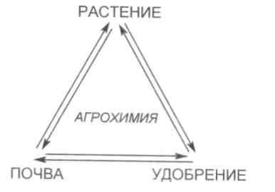
Схема взаимоотношений между растениями, почвой и удобрениями.
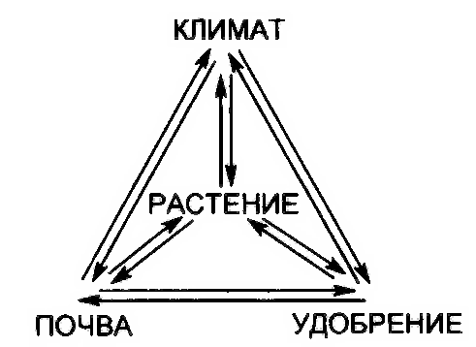
Диалектическая взаимосвязь системы почва – климат – удобрения – растения.
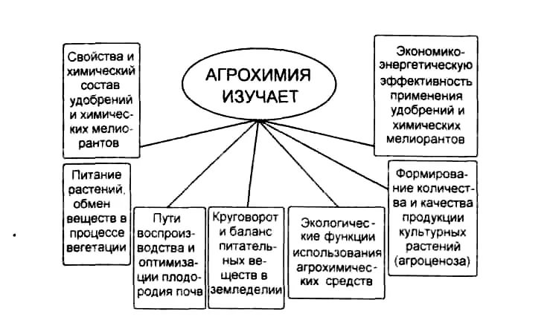
Целью нашей учебной практики является приобретение необходимых умений и навыков и опыта практической работы по изучаемой специальности.
Задачи учебной практики:
-закрепление теоретических знаний по вопросам питания растений, свойств почв, применения удобрений;
-приобретение практических навыков по закладке полевых, вегетационных опытов различной модификации;
-приобретение навыков по отбору почвенных и растительных образцов для агрохимического анализа;
-овладение методикой диагностики питания растений;
-овладение методикой агрохимического обследования почв и составлением картограмм кислотности почв, обеспеченности их подвижными формами фосфора и калия;
- ознакомление с хранением удобрений, смешиванием и внесением их; - ознакомление с работой зональных научно-исследовательских институтов и опытных станций;
-подробный анализ системы удобрения в учебном хозяйстве.
- План прохождения и содержания учебно-полевой практики
Учебно-полевую практику по агрохимии можно разделить на следующие этапы:
- Подготовительный этап включает в себя: инструктаж по технике безопасности от руководителя, ознакомление с маршрутом.
- Ознакомление с полевыми вегетационными опытами как основными методами исследований в агрохимии.
- Участие в закладке полевых опытов, проведение наблюдений в течение вегетационного периода.
- Почвенная диагностика питания растений. Обеспеченность почвы элементами питания устанавливается на основе анализов смешанных образцов, отбираемых с закрепленных опытных участков. По результатам аналитических работ составляется ведомость на агрохимические картограммы по содержанию подвижных форм питательных элементов.
- Дается заключение о степени обеспеченности ими почвы по необходимости применения удобрений, определяется доза на планируемый урожай сельскохозяйственной культуры.
- Растительная диагностика питания растений. На основе тканевой диагностики с помощью экспресс-анализа во время вегетации растений на поле устанавливаются нуждаемость растений в том или другом элементе питания.
- Анализ эффективности использования удобрений под сельскохозяйственные культуры. Выездные занятия на поля.

- Ознакомление с полевым и вегетационным опытами как основными методами исследований в агрохимии.
Участие в разбивке делянок на опытном полеКазанского ГАУ в Лаишевском районе с. «Нармонка». Целью этих опытов является разработка и внедрение рациональных полевых севооборотов в условиях Предкамья на серых лесных почвах, а также изучение пищевого режима различных сельскохозяйственных культур.
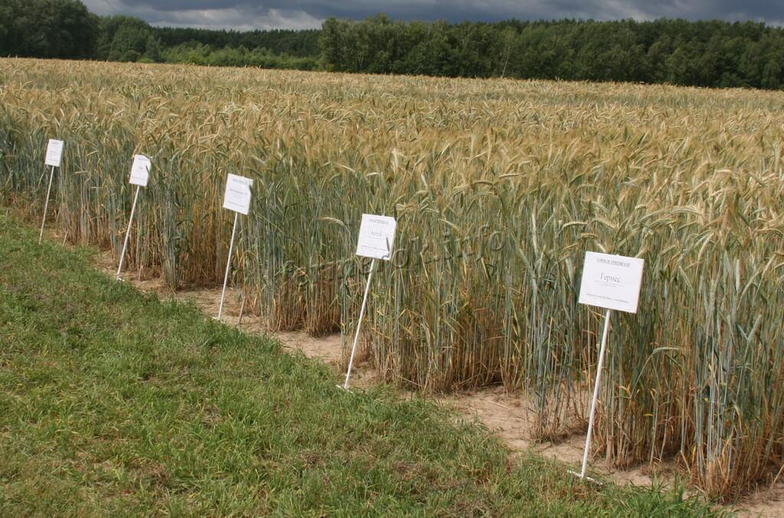
Методика полевого опыта включает число вариантов, площадь делянок, их форму и направление, повторность, систему размещения делянок на территории, метод учета урожая, организацию опыта во времени и т.д. Правильное соблюдение всех элементов методики обеспечивает максимальную точность опыта. Результаты проводимых полевых опытов предназначаются для определенной почвенно-климатической зоны.
Согласно заданным нормам органических и минеральных удобрений на гектар рассчитали их дозу и физическую массу туков для отдельных делянок полевого опыта расчетно-балансовым методом. Взвешенные удобрения равномерно вносятся на опытные делянки. Полевой агрохимический опыт дает возможность изучить действие удобрений на урожай и качество различных культур непосредственно в полевых условиях. Кроме того полевой опыт используют для определения запаса основных элементов питания в почве. Полевой опыт в системе агрохимических исследований завершает целую серию исследований с использованием вегетационного и лабораторного методов.
По размерам делянок стационарные опыты делятся на:
- микрополевые (вегетационно- полевые)— от 200см²до 3 м²; на таких делянках обычно проводят опыты с применением стабильных изотопов (15N).
В отличие от вегетационных опытов они проводятся в естественных нерегулируемых условиях, а в отличие от полевых опытов их проводят с нарушением обычной полевой агротехники в сосудах бездна.
- мелкоделяночные (до 10 м²)
- лабораторно – полевые (11-50 м²)
-собственнополевые (51-200 м²)
По числу факторов опыты подразделяются на: одно факторные и многофакторные. К одно факторным относят опыты, в которых изучают действие одного фактора при постоянстве других. Например: полевой агрохимический опыт с азотными удобрениями. Схема такого опыта включает следующие варианты: 1) 0 (безудобрений); 2) N30; 3) N60; 4) N90.
К много факторным (синтетическим, комплексным) опытам относятся такие, в которых изучают действие двух и более факторов на урожайность культуры, например изучение доз и урожайность пшеницы или изучение действия двух и более видов удобрений.
По длительности изучения опыты делят на:
- Предварительные (ориентировочные, временные, летучие, рекогносцировочные, разведывательные) срокомдо 2 лет.
Предварительные опыты носят ориентировочный, вспомогательный характер. Они служат основой для разработки схем и программ основных опытов.
- Краткосрочные (3-10лет),
-многолетние (11-50лет),
-длительные (более 50 лет)
По охвату территорий полевые опыты с удобрениями подразделяют на единичные и массовые.

- Участие в закладке полевых опытов, проведение наблюдений в течение вегетационного периода.
Сроки наблюдений и отбора образцов почвы и растений приурочивают к фенологическим фазам развития растений или проводят через одинаковые промежутки: раз в декаду, 1-2 раза в месяц. С каждой делянки отбирается один смешанный образец, причем число разовых проб в нем зависит от размеров делянки.
Менее 100 м² – 6-8 проб
100-200 м² 8-10 проб
более 200 м² 15-20 проб.
Сопутствующие наблюдения состоят из:
1) наблюдений и исследований условий внешней среды (метеорологические наблюдения, исследования почвенных условий);
2) наблюдений и исследований растений (фенологические наблюдения).
Учет урожая. Уборка и учет урожая в полевом опыте требуют большой тщательности, аккуратности и точности. Прежде чем приступить к уборке и учету урожайности, каждая делянка опыта должна быть тщательно осмотрена, и при обнаружении поврежденных растений или пятен с ненормальным развитием прибегают к выключкам, т. е. удалению растений, которые не поступают в учет. Но если площадь под выключками больше 20—25 % площади делянки, надо исключить из учета всю делянку. Урожай можно учитывать двумя методами:
- Прямой метод учета. Предусматривает уборку и взвешивание урожая со всей учетной площади делянки. Он наиболее точен, прост в работе и пересчете урожайности с учетной площади делянки на гектарную площадь.
– Косвенный метод учета. Используют не всю массу урожая, а лишь часть ее, представляющую среднюю пробу из урожая всей массы. На зерновых, зернобобовых и многолетних травах наиболее распространенным косвенным методом является учет по пробному снопу и малыми площадками.
В течение вегетации сельскохозяйственных растений проводили наблюдения за ростом и развитием яровой и озимой пшеницы, ячменя, кукурузы. Наблюдали за проведением подкормок прикорневых, листовых, одновременно с обработкой против вредителей и болезней, междурядных обработок с внесением удобрений на кукурузе.

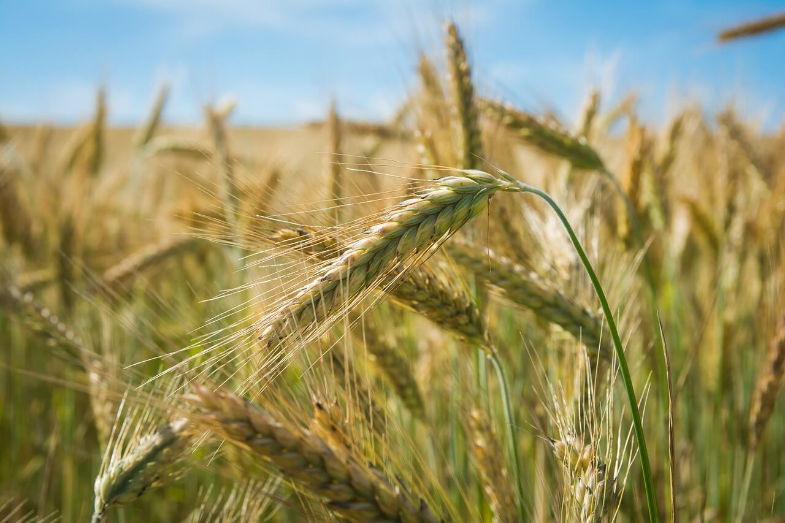

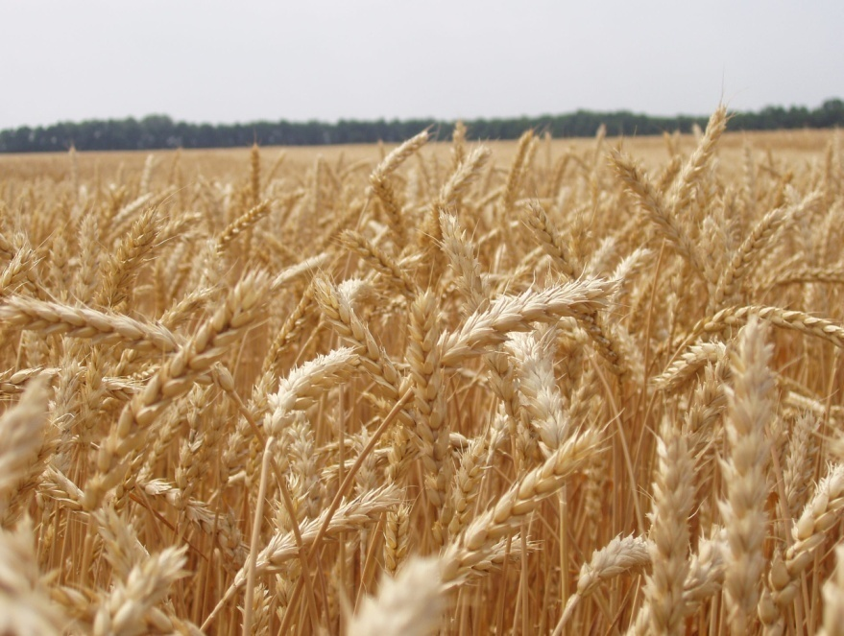

4. Почвенная и растительная диагностика питания растений.
Почвенная диагностика питания растений проводится на основе агрохимических анализов на содержание подвижных форм питательных элементов в смешанных образцах почв, отбираемых с опытных делянок.
Методы агрохимических анализов
1.Влажность почв – при высушивании навески почвы 5 - 10 г во взвешенном предварительно бюксе 5 - 6 часов при температуре 105^{о}С.
2.рН – в водной вытяжке (для кислых почв – в вытяжке 1 н. КСl) при соотношении почвы и раствора 1 : 2,5.
3.Подвижные формы фосфора и калия – водной вытяжке 0,5 н. уксусной кислоты (метод Чирикова – для некарбонатных почв) с последующим определением фосфора – колориметрически, калия – на пламенном фотометре. В карбонатных почвах используется вытяжка 1 % углекислого аммония (метод Мачигина) соотношением почва :раствор – 1 : 20.
4.Нитраты – дисульфофеноловым методом в водной вытяжке при соотношении почва : раствор – 1 : 5 или ионоселективным методом.
Растительная диагностика
Является одним из методов агрохимии и на нее распространяются все правила агрохимических исследований, в том числе учет внешних и внутренних факторов роста растений, среди которых важное место занимают свойства почвы, погодные условия и агротехника. Методами растительной диагностики минерального питания сельскохозяйственных культур являются визуальная и химическая диагностика, инъекции опрыскивания. Химическая диагностика занимает центральное место как наиболее распространенный метод. При этом особое внимание обращается на валовой анализ (листовую диагностику) и экспресс-методы (тканевую диагностику).
Химическая диагностика позволяет установить более ранние признаки нарушения питания, чем визуальная. Она основана на химическом анализе проб (срезов) или пасок и растений разными методами.
Заключение
В результате проведенной нами работы, мы научились на практике применять теоретические знания, научились распознавать по почвенной и растительной диагностике нуждаемость растений в тех или иных элементах питания. Ознакомились с классификацией удобрений.
В посевах яровой пшеницы и ячменя по листьям определили нехватку растений в азотных удобрениях (наблюдалось пожелтение листьев).Недостаток: ведет к бледно-зеленому или желто-зеленые цвету листвы, уменьшению развития побегов, корней и всецело всего растения.На более старых, нижних, желтизна выражена сильнее, чем на молодых. Общее уменьшения листовой пластины. Мелкие верхние листья отходят от стебля под острым углом, стебли тонкие и жесткие, сами растения небольшие.
Рекомендуется: подкормить жидким комплексным удобрением с микроэлементами (акварин, растворин).

Список используемой литературы
- Программа и методические указания по учебной практике бакалавриата по направлению подготовки 110100 «Агрохимия и агропочвоведение» / М.Ю. Гилязов и др. – Казань: Изд-во Казанского ГАУ, 2012 – 36 с.
- Программа и методические указания по учебной практике бакалавриата по направлению подготовки 110400 «Агрономия» (профиль «защита растений») / М.Ю. Гилязов и др. – Казань: Изд-во Казанского ГАУ, 2012 – 36 с.
- Агрохимия Минеев В.Г. – 2-е изд., перераб. и доп. – М.: Изд-во МГУ, Изд-во «КолосС», 2004. – 720 с.

МИНЕСТЕРСТВО СЕЛЬСКОГО ХОЗЯЙСТВА РОССИЙСКОЙ ФЕДЕРАЦИИ
ФГБОУ ВО Казанский государственный аграрный университет
Институт механизации и технического сервиса

Кафедра машин и оборудования в агробизнесе

Отчет по учебной практике
По дисциплине «Механизация растениеводства»

.

Выполнила: студент группы Б111-04
Направление подготовки: Агрохимия и агропочвоведение
Проверил: к.т.н., доц. Хусаинов Р.К.

Казань-2023 г.
Содержание
Введение
1. Овощная сеялка
2. Камерный протравитель семян
Заключение
Список использованной литературы

Введение
Механизация сельского хозяйства – это замена ручного труда машинным; внедрение машин и орудий в сельскохозяйственное производство. Механизация сельского хозяйства имеет огромное народно-хозяйственное значение, так как повышает производительность труда, снижает себестоимость продукции, сокращает сроки выполнения работ, избавляет человека от тяжелых, трудоемких и утомительных работ.
С механизацией сельского хозяйства неразрывно связан процесс повышения культуры сельскохозяйственного производства – применение новейших достижений науки и техники, освоение прогрессивных технологий, дальнейшая интенсификация сельского хозяйства, осуществление крупных работ по мелиорации земельных угодий и химизации сельскохозяйственного производства.
Техника – наиболее активная часть средств производства; она имеет исключительное значение в создании материально-технической базы сельского хозяйства.

1. Овощная сеялка
Сеялка СО-4.2 предназначена для посева семян овощных культур на ровной, гребневой и грядковой поверхностях с одновременным раздельным от семян внесением минеральных удобрений. Сеялка состоит из рамы с механизмом навески, бункера с отделениями для удобрений и для семян, опорно-приводных колес, редуктора привода, высевающих аппаратов для семян, семяпроводов, сошников для семян и сошников туковых. Сзади сеялки к раме крепится подножная доска.
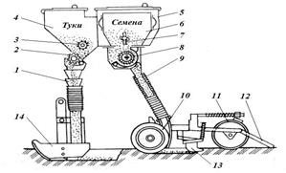
1 - тукопровод; 2 и 8 - туко- и семявысевающий аппараты; 3 - шнек; 4 и 5 - отделения для туков и семян; 6 - бункер для мелкосемянных культур; 7 - ворошилка; 9 - семяпровод; 10 и 14 - дисковый и полозовидный сошники;11 - прикатывающий каток; 12 - шлейф;13 - загортач
Схема овощной сеялки СО-4,2
Работа сеялки осуществляется следующим образом: семена из семенного отделения бункера самотеком (или под действием ворошилок) заполняют корпуса высевающих аппаратов. При движении сеялки вращение от опорно-приводных колес передается на вал высевающих аппаратов и желобчатые катушки, вращаясь, своими желобками увлекают семена и сбрасывают их в воронки семяпроводов. По семяпроводам семена достигают дна борозды, образованных дисковыми сошниками, а заделывающие органы засыпают семена почвой и уплотняют ее в зоне рядка. Аналогично осуществляется высев удобрений: подачу удобрений к туковысевающим аппаратам осуществляют шнеки, дозирование - катушечно-штифтовые аппараты, транспортировку - гофрированные тукопроводы, заделку - туковые сошники полозовидные, укладывающие удобрения на 20... 30 мм глубже семян. Каждый бункер имеет два отделения: переднее — для минеральных удобрений и заднее — для семян. К передним стенкам бункеров прикреплены туковысевающие аппараты: на левом — шесть аппаратов, на правом — пять. К дну каждого бункера крепят 10 семявысевающих аппаратов. На боковинах бункеров звездочки и зубчатые колеса служат для передачи крутящих моментов: на вал семявысевающих аппаратов, на вал шнеков тукового отделения и с вала семявысевающих аппаратов на вал ворошилок. Семявысевающие аппараты - катушечного типа имеющий катушку с разновеликими зубьями, обеспечивает посев минимальных норм без применения наполнителя, с регулируемой длиной рабочей части катушек. Каждый аппарат состоит из штампованного корпуса, розетки, катушки, муфты, клапана и пружины. Рабочую длину катушек изменяют рычагом, соединенным с валом высевающих аппаратов. Шкала циферблата показывает длину рабочей части катушек. Для обеспечения равномерного и устойчивого посева каждым высевающим аппаратом рабочую часть катушки и стенку высевающего аппарата лицуют регулировочными (подковообразными) прокладками. Нелицевание рабочей части катушек отдельных аппаратов не должно превышать 0,5 мм. Положение клапанов относительно катушек и групповое опорожнение аппаратов регулируют рычагом, закрепленным на валу клапанов. Туковысевающие аппараты — катушечные штифтовые, с групповым опорожнением и нерегулируемой длиной рабочей части катушки. Каждый аппарат состоит из стального корпуса, внутри которого вращается вместе с валом литая штифтовая катушка. Клапаны аппаратов закреплены на валу опорожнения. При повороте рычага, закрепленного на валу вверх или вниз, клапаны поднимаются или опускаются относительно катушек внутри корпусов. После установки клапанов в необходимое положение рычаг закрепляют на секторе болтом и гайкой.
Регулировка Сеялки СО-4.2.
Перед установкой семявысевающих аппаратов на норму высева проверяют правильность расположения всех катушек высевающих аппаратов. Для этого рычаги переводят в крайнее положение так, чтобы торцы катушек лицевались с внутренней плоскостью розеток. Если некоторые катушки утопают в розетках или выступают из них и разница в расположении катушек более 0,5 мм, то ее устраняют снятием или подкладыванием специальных подковообразных регулировочных шайб.
Проверяют установку клапанов высевающих аппаратов, С этой целью проворачивают рычаг опорожнения вверх до упора и фиксируют. Разница в зазорах между клапаном и большим диаметром катушки высевающих аппаратов не должна превышать 1,5 мм. Клапаны регулируют, поджимая или ослабляя пружину болтом. Длину катушки устанавливают в зависимости от нормы высева, но не менее максимальной длины семени. Длину рабочей части катушек устанавливают рычагом. Шкала циферблата показывает длину рабочей части катушек, а не норму высева. Частоту вращения катушек регулируют изменением передаточного отношения на вал семявысевающих аппаратов. Для обеспечения равномерного высева минеральных удобрений туковысевающими аппаратами регулируют положение их клапанов. Для этого рычаг опорожнения поворачивают в верхнее положение и закрепляют. В этом положении рычагов клапаны всех туковысевающих аппаратов должны касаться штифтов катушек. Проворачивают рычаги опорожнения так, чтобы зазор между штифтами катушек и клапанами был 8... 10 мм.
Основную регулировку нормы высева удобрений выполняют изменением передаточных отношений на вал туковысевающих аппаратов путем перестановки звездочек блока на входном валу механизма передач и звездочки на валу шнеков тукового отделения бункера. Норму высева туков регулируют изменением величины выходных окон в стенке бункера с помощью задвижек. Глубину хода дисковых сошников на 20,30,40 мм регулируют установкой реборд соответствующего диаметра. При посеве на глубину 50 мм снимают реборды и регулируют глубину поджатием пружин нажимных штанг. Глубину хода туковых сошников регулируют поджатием пружин перестановкой пружинных шплинтов на штанге.

2. Камерный протравитель семян
Протравливатель семян ПС-10 – спецоборудование этого типа представляет собой многофункциональный агрегат на самоходномпневмошасси с электрическим приводом основных узлов и механизмов. Модель разработана для пестицидной обработки зерновых культур суспензиями и растворами на водной основе. Эта операция способствует уничтожению внутренних и внешних возбудителей инфекций, образует на поверхности зерна защитную оболочку. Предпосевная обработка семенного фонда – это один из самых эффективных способов защиты семян от патогенной микрофлоры.
Выпускается оборудование предприятием «Гатчинсельмаш», расположенном в городе Гатчине, в 35 километрах от Санкт-Петербурга. Завод специализируется на производстве сельскохозяйственного оборудования с 1974 года, постоянно совершенствуя и модернизируя модельный ряд. Протравитель ПС-10 неоднократно удостаивался госнаград и премий. В частности, в 1978 году, эта модель была удостоена Государственного «Знака качества».
Оборудование подходит для полусухой и влажной протравки семян зерновых и бобово-масленичных культур. В первом случае, посевной фонд проходит обработку непосредственно перед посадкой, во втором – предполагается предварительное замачивание, что способствует ускоренной вегетации растений.
Рабочий процесс камерных протравителей семян зерновых культур включает: дозирование и подачу семян и рабочей жидкости в камеру протравливания, формирования потока семян в виде полого цилиндра, предварительную их обработку каплями распыленного жидкого препарата в специальной камере. Обработанные таким образом семена зерновых культур самотеком поступают в расположенный под камерой шнек (в СТ2-10 – в лопастной смеситель), который перемешивает их и транспортирует в тару.
Протравители семян этого типа, благодаря предварительной обработке семян перекрестным потоком капель препарата в камере протравливания, обеспечивают лучшую равномерность обработки семян препаратом, чем шнековые. Однако камерные протравители семян зерновых культур не могут обойтись без дополнительного перемешивания семян шнеком, так как камера протравливания не обеспечивает нужного качества обработки семян.

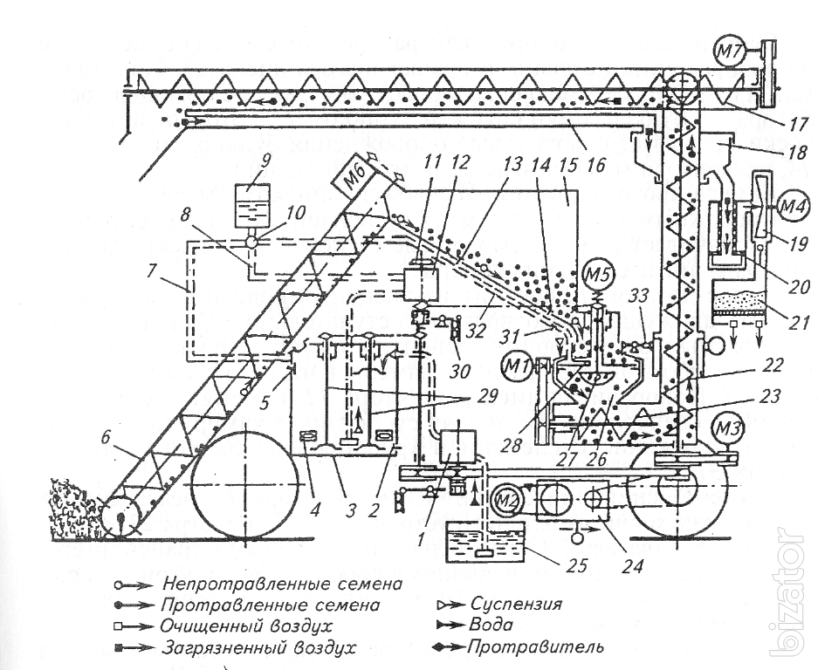
1-насос; 2- передний мост; 3- загрузочное устройство; 4, 9- датчики уровня резервуара; 5- электронагреватели; 6- резервуар; 7- крышка резервуара; 8- всасывающий фильтр; 10- выгрузной шнек; 11- воздухопровод; 12- элекромагнит; 13- семенной бункер; 14, 15, 16- нижний, верхний и средний датчики уровня семян; 17- коллектор; 18- промежуточный шнек; 19- весовой дозатор семян; 20- датчик контроля расхода рабочей жидкости; 21- бункер фильтров; 22- вентилятор; 23- фильтр; 24-механизм поворота шнека; 25- семенной диск; 26-распылитель; 27- ведущий мост; 28- привод самохода; 29- рычаг переключения передач; 30- рычаг управления самохода; 31- шнек камеры; 32- камера протравливания; 33- рычаг выключения насоса; 34- промежуточный вал; 35- четыреходовый кран; 36- дозатор рабочей жидкости; 37- муфта включения дозатора

Устройство и регулировки протравочной машины ПС-10А.
Протравитель семян универсальный ПС-10А предназначен для мокрого или с увлажнением протравливания семян зерновых, бобовых и технических культур водными суспензиями пестицидов. Это самоходная автоматическая установка с приводом всех механизмов от электродвигателей общей мощностью 5,5 кВт
Технологическая схема протравливателя ПС-10А представлена выше. Суспензию готовят в резервуаре 4. Для этого в него предварительно через горловину 8 загружают ядохимикаты, клеящие и стимулирующие вещества и заполняют водой до датчика 7.
Готовую суспензию получают после перемешивания компонентов мешалками 3 в течение 3 - 5 мин. В случае надобности суспензию подогревают электронагревателями.
Протравливание семян протекает следующим образом. Чистые семена транспортером загружают в бункер до датчика верхнего уровня. От этого датчика сигнал поступает к электромагниту, который с помощью полумуфты включает дозаторы суспензии и семян. В случае снижения уровня семян в бункере ниже датчика происходит обратное.
Расход ядохимикатов устанавливают по градуированным шкалам регуляторов суспензии и семян. Из бункера семена поступают враспределитель на вращающийся диск, с которого они под действием центробежных сил сбрасываются в камеру протравливания.
Одновременно с этим суспензия засасывается дозатором из резервуара и подается на вращающийся распыливатель, который преобразует ее в мелкодисперсное состояние.
Семена в камере покрываются суспензией и подаются на шнек. Далее вертикальным и горизонтальным шнеками протравленные семена выгружают из машины.
Подача суспензии в камеру протравливания контролируется датчиком. При расходе суспензии в резервуаре до уровня нижнего датчика процесс протравливания прекращается.
Очистка воздуха от ядохимикатов в месте выгрузки протравленных семян достигается отсосом воздуха вентилятором от выгрузной горловины. Воздух по воздуховоду и коллектору подается в камеру фильтрации и после предварительной фильтрации пропускается через бункер с активированным угольным поглотителем для окончательной очистки.
Протравливатель ПС-10А может работать в ручном или автоматическом режиме. В ручном режиме чаще настраивают протравливатель, заправляют водой резервуар и маневрируют.
Протравливание в автоматическом режиме происходит при движении машины вдоль бурта. Перемещение протравливателя и контроль за технологическим процессом ведутся при помощи датчиков верхнего и нижнего уровней суспензии, ее подачи в камеру верхнего и нижнего уровня семян в бункере.

Заключение
Технический уход за сеялками заключается в ежесменной и периодической проверке состояния их механизмов, болтовых соединений, очистке от пыли и грязи, регулировке высевающих аппаратов на заданную норму высева, расстановке сошников, проверке вылета маркеров, смазке трущихся частей.
Втулки шестерен, звездочек, дисков маркеров, буксы автоматов подъема и осей колес смазывают солидолом через 8-10 ч (один раз в смену). Солидол нагнетают до тех пор, пока свежее масло не выступит из зазоров. Не рекомендуется смазывать зубья шестерен и звездочек, роликовые цепи и катушки высевающих аппаратов. Для смазки новой сеялки в течение первых 2-3 дней рекомендуется применять жидкое масло.

Список использованной литературы
1. Н. И. Верещагин, А. Г. Левшин, А. Н. Скороходов, С. Н. Киселев, В. П. Косырев, В. В. Зубков, М. И. Горшков, Организация и технология механизированных работ в растениеводстве, Москва «Академия» 2000
2. А. Т. Буряков, М. В. Кузьмин, Справочник по механизации полеводства, Москва «Колос» 1971
3. Л. Т. Пашедко, И. И. Самоходская, С. К. Селиверстова, Б. А. Шашков, Организация и технология механизированных работ, Москва «Колос» 1976
4. В. И. Фортуна, С. К. Миронюк, Технология механизированных сельскохозяйственных работ, Москва Агропромиздат 1986
5. Н. Э. Фере, В. З. Бубнов, А. В. Еленев, Л. М. Пильщиков, Пособие по эксплуатации машинно-тракторного парка, Москва «Колос» 1978
6. С. А. Иофинов, Э. П. Бабенко, Ю. А. Зуев, Справочник по эксплуатации машинно-тракторного парка, Москва Агропромиздат, 1985

МИНИСТЕРСТВО СЕЛЬСКОГО ХОЗЯЙСТВАРОССИЙСКОЙ ФЕДЕРАЦИИ
Федеральное государственное бюджетное образовательное учреждение высшего образования
«Казанский государственный аграрный университет»
Агрономический факультет

ОТЧЕТ ПО УЧЕБНОЙ ПРАКТИКЕ

По дисциплине: «Методы агрохимических исследований»

Выполнила: студент группы Б111-04
Направление подготовки: Агрохимия и агропочвоведение
Проверила: к.с.-х.н., доц. Сержанова А.Р.

Казань – 2023

Содержание
- Введение
- Тема 1. Расчет и внесение удобрений в полевом опыте
- Тема 2. Растительная диагностика питания растений (экскурсия)
- Тема 3. Агрохимическое обследование почв и составление агрохимических картограмм (Экскурсия)
- Заключение
- Список использованной литературы

Введение
Учебная практика является составной частью основной образовательнойпрограммы высшего образования по направлению подготовки 35.03.03 Агрохимия и агропочвоведение (уровень бакалавриата). Целью учебной практики является закрепление и углубление знаний, полученных студентами в процессе теоретического обучения, приобретение необходимых умений и навыков и опыта практической работы по изучаемой специальности.
Задачи учебной практики:
- приобретение практических навыков по закладке полевых опытов
- приобретение навыков по отбору почвенных и растительных образцов
для агрохимического анализа;
- овладение методикой диагностики питания растений;
- овладение методикой агрохимического обследования почв и составлении-
ем картограмм кислотности почв, обеспеченности их подвижными формами
фосфора и калия;

Тема 1. Расчет и внесение удобрений в полевом опыте
Полевой опыт проводят на специально выделенном участке для определения действия удобрений на урожай растений, его качество и плодородие почвы.
Полевой опыт - главный метод в агрономических и агрохимических исследованиях, особенно в исследованиях с удобрениями.
Подготовительный период
В этот период выполняются следующие работы:
1. Исходя из схемы полевого опыта рассчитываются деляночные дозы минеральных удобрений исходя из имеющегося их ассортимента.
2. На лабораторных технических весах взвешиваются и затариваются в бумажные пакеты микроудобрения согласно схемы опыта.
Необходимое количество (дозу) каждого удобрения определяют по
формуле: Х= (аXс)
bX100
X - количество удобрения (тука) в физической массе на делянку (кг);
а - доза питательного вещества (кг/га);
в - содержание питательного вещества в удобрении (%);
с - площадь опытной делянки (м).
Навески менее 1 кг взвешивают с точностью до 1 г, от 1 до 10 кг - до 10 г
и более 10 кг - до 100 г. Взвешивают микроудобрения в лаборатории, а макроудобрения в поле.
3. Подготавливаются необходимые приборы, материалы, инвентарь для отбора почвы на агрохимический анализ и внесения удобрений согласно схемы опыта.
Полевой период
В этот период выполняются следующие работы:
1. Отбираются с каждой делянки опыта с пяти точек образцы почв для агрохимического анализа параллельно отбираются образцы для определения влажности почвы.
2. На технических весах взвешиваются минеральные удобрения согласно раннее проведенным расчетам для поделяночного внесения в соответствии со схемой опыта.
3.В случае если на одну делянку вносятся несколько удобрений или добавляются микроудобрения, то предварительно все это тщательно смешивается. При внесении небольшой дозы удобрений эти удобрения смешиваются с почвой, взятой с делянки где планируется внесение удобрений.
4. Производится ручное равномерное внесение удобрений в границах делянки, которые обозначаются натянутым шнуром.

Тема 2. Растительная диагностика питания растений (экскурсия)
Цель экскурсии ознакомится с визуальными признаками элементного голодания растений.
Метод растительной диагностики - один из методов диагностики питаниярастений и установления потребности их в удобрениях. Это метод комплексный, основывается на данных физиологии растений, биохимии, агрохимии, почвоведения и т.д.Методы диагностики основаны на непосредственном анализе состояния возделываемых растений, позволяют более быстро и точно установить их потребность в питательных веществах и состояние питания, чем полевой опыт или анализ почв. Несомненно, сочетание полевого опыта с диагностическим анализом дает наиболее обоснованные выводы относительно питания растений.Из применяемых методов растительной диагностики можно выделить два –визуальную и химическую (тканевую и листовую).
Визуальная диагностика.Метод визуальной диагностики основан на изменении морфологических признаков растений, вызванных недостаточным или избыточным содержанием питательных элементов в почве или других субстратах. Любое нарушение внутреннего процесса в растении отражается на его внешнем виде. Оно может быть обнаружено в различных органах, но для каждого нарушения имеются и наиболее характерные индикаторные органы, по которым диагностику провести значительно легче.
Те растения, по внешнему виду которых легко определить недостаток
или избыток какого-либо элемента минерального питания, называют растениями-индикаторами.
Для визуальной оценки определяют:
•общее состояние растений всего массива (выбирают участок, растения,
типичные для данного поля);
• массу, высоту растений, соответствие развития сроку вегетации;
•длину междоузлий (учитывая, что у молодых растений они более корот-
кие);
•выполненность стебля и его зрелость (при сбалансированном питании
стебель полнее вписывается в круг; зрелость стебля оценивают по окрас-
ке среза на уровне 3-го междоузлия сверху);
• упругость стебля и листьев, окраску листьев по ярусам и характер нару-
шений внутри яруса;
• развитие корневой системы, наличие корневых волосков, окраску корней.
При недостатке или избытке элемента внешние признаки могут разли-
чаться в зависимости от вида и даже сорта растений. С другой стороны, есть и общие признаки.
Азот. При недостатке азота наблюдаются угнетение вегетативного роста и ускорение репродуктивного развития при сильном снижении урожая, листья становятся светло-зелеными, затем желто-зелеными до желтых.
При избытке азота растениями-индикаторами могут служить огурец и кабачок, при недостатке – капуста белокочанная и цветная, кукуруза, картофель, черная смородина, яблоня, слива.
Ограничение роста при недостатке азота может выглядеть так же, как принедостатке фосфора, но обязательно будут листья с характерными признаками недостатка азота, хотя и сходными с симптомами недостатка калия, магния, цинка, молибдена, бора, но со своими особенностями.
Фосфор. При недостатке фосфора замедляется синтез белка, возрастает
накопление небелковых азотных соединений, уменьшается синтез крахмала и
целлюлозы и усиливается накопление сахаров, увеличивается количество антоцинов. Недостаток фосфора наиболее отчетливо проявляется на томате, яблоне,крыжовнике, брюкве, турнепсе.Низкая обеспеченность фосфора тормозит клеточное деление, резко ограничивает рост растений. Листья становятся темно-зелеными, грязно-зелеными, затем красноватыми до пурпурных. Раньше других страдают старые листья. Вновь формирующиеся листья мелкие, образуются уродливые, мелкие цветки. У плодовых наблюдается преждевременное опадение плодов, у зерновых – изреженность посевов.
Тема 3. Агрохимическое обследование почв и составление агрохимических картограмм (Экскурсия)
Цель экскурсии: ознакомится с методикой агрохимических обследований почв и составление агрохимических картограмм на примере работы ФГБУ ЦАС «Татарский»
Получение максимального выхода сельскохозяйственной продукции с земельной площади возможно при системном подходе к применению агротехнических приемов, способствующих повышению урожайности сельскохозяйственных культур, с учетом местных природных и хозяйственных условий.В каждом хозяйстве необходим более полный учет агрохимических свойств почв. Большое значение приобретает широкое развитие почвенно-агрохимических исследований в хозяйствах с составлением детальных почвенных планов и картограмм для каждого поля севооборота.
Почвенные исследования проводят для изучения уже используемых почв хозяйства, выявления новых земель, пригодных для освоения под пашню, лугаи пастбища, улучшения естественных кормовых угодий, отвода участков под сады, виноградники и пр. В результате почвенно-агрохимических исследований дается характеристика существенных свойств почвенного покрова, которые необходимо учитывать при разработке мероприятий по наиболее производительному использованию земель, повышению плодородия почв и урожайности сельскохозяйственных культур, при правильном построении систем севооборотов, осуществлении мероприятий по борьбе с эрозией почв и рациональном применении других мелиоративных и агротехнических приемов.Отразить все агропроизводственные и агрохимические свойства почвы на почвенной карте не представляется возможным. Например, на почвенной карте не могут быть выделены площади, различающиеся по кислотности, содержанию доступных форм азота, фосфора и калия и ряду других свойств.

Заключение
За время прохождения учебной практики по дисциплине «Методы агрохимических исследований» мы приобрели практические навыки по закладке полевых опытов и отбору почвенных проб, а также по отбору растительных образцов для агрохимического анализа.
Делался упор на овладение методикой диагностики питания растений и методикой агрохимического обследования почв. Ознакомились с картограммами по кислотности почв, по обеспеченности их подвижными формами фосфора и калия. Закрепили на практике теоритические знания полученные ранее по этой дисциплине.

Список используемой литературы
- Минеев, В. Г. Агрохимия / В.Г. Минеев. - М.: Изд-во МГУ, Наука, 2016. - 752 c.
- Пискунов А.С., Методы агрохимических исследований / А.С. Пискунова - М. :КолосС, 2013. - 312 с.
- Мамонтов В.Г. Методы почвенных исследований / В.Г. Мамонтов – Изд-во Лань, 2016.- 268 с.

